Phần mềm xếp câu lạc bộ chạy thế nào
Báo cáo kỹ thuật · dự án rbda-kiosk
Toàn bộ đường đi của chương trình, kèm sơ đồ, mô phỏng và trích dẫn tới từng dòng mã nguồn.
Tệp này được SINH RA từ BAO_CAO_CACH_CHAY.html bằng tao_bao_cao_docx.py — không gõ tay. Bản web có hai mô phỏng bấm được; ở đây chúng được chụp lại thành từng bước.

Báo cáo kỹ thuật · rbda-kiosk · nhánh claude/blissful-archimedes-hcg1cf
Toàn bộ đường đi của chương trình, từ lúc bấm đúp tệp chạy cho tới lúc in ra danh sách dán bảng — kể bằng lời thường, kèm sơ đồ, hai mô phỏng bấm được, và trích dẫn tới đúng dòng mã cho mọi câu khẳng định.

Mục lục
- Bài toán là gì
- Bản đồ toàn cảnh
- Vòng đời một lần chạy
- Trái tim: năm lớp cơ chế
- Xếp cả tuần
- Dữ liệu vào và ra
- Khi mọi thứ hỏng
- Bằng chứng
- Phụ lục: câu hỏi giám khảo
- Ranh giới trung thực
Cách đọc các ô màu vàng trong bài
Mỗi chỗ có ô vàng như api.py:1104 là một địa chỉ trong mã nguồn: tên tệp, rồi số dòng. Giám khảo mở tệp đó, nhảy tới dòng đó, sẽ thấy đúng câu lệnh đang được nói tới. Không câu nào trong báo cáo này để trống địa chỉ.
Chương 0

Bài toán là gì
Trước khi nói phần mềm, phải nói việc mà phần mềm được sinh ra để làm.
Một trường có vài trăm học sinh và chừng mười câu lạc bộ. Mỗi câu lạc bộ có số chỗ giới hạn — ví dụ CLB Bóng rổ nhận 20 em. Mỗi em muốn vào vài CLB, và có thứ tự ưu tiên: thích nhất cái nào, thích nhì cái nào.
Chuyện rắc rối bắt đầu ở đây. Có CLB tổ chức thi tuyển (Bóng rổ bắt các em đá thử, chấm điểm). Có CLB không thi, ai đăng ký cũng như nhau. Và một số CLB muốn để dành vài suất cho một nhóm riêng — ví dụ học sinh diện chính sách.
Cách làm cũ của các trường: xét theo thứ tự đăng ký. Ai mở biểu mẫu nhanh, bấm nút nhanh thì được. Cách đó có ba chỗ hỏng:
- Nó thưởng cho tốc độ bấm chuột, không thưởng cho nguyện vọng thật hay năng lực thật.
- Nó phạt em khai thật. Em thích CLB A nhất nhưng biết A rất đông, sợ trượt thì mất luôn CLB B — nên em khai B lên đầu. Em đang phải đoán, thay vì nói thật.
- Nó không giải thích được. Phụ huynh hỏi "sao con tôi trượt?" thì trường không có câu trả lời nào ngoài "cháu đăng ký muộn".
Phần mềm này thay cách đó. Ba điều nó phải làm được, và cả ba đều đã đo được bằng số:
Phải làm được | Nghĩa là gì | Đo ở đâu trong báo cáo
Khai thật là có lợi nhất | Không em nào ghi sai thứ tự nguyện vọng mà được CLB tốt hơn | Chương 7 — 0 / 1 400 lượt vét cạn
Không ai phá được kết quả | Không có cặp (em, CLB) nào mà cả hai cùng muốn đổi sang nhau | Chương 3 · Lớp 5 — 0 cặp phá vỡ
Chạy lại ra đúng số cũ | Cùng dữ liệu, cùng hạt giống → cùng kết quả, trên mọi máy | Chương 3 · Lớp 3 và Chương 4

Giám khảo hỏi — trả lời thế này
"Sao không xét theo điểm rồi cho em điểm cao chọn trước?" — Vì không phải CLB nào cũng thi. Một em không thi CLB Làm vườn thì không có điểm nào để xếp. Và ngay cả khi mọi CLB đều thi, cách "điểm cao chọn trước" vẫn đòi em phải đoán xem mình đứng thứ mấy — tức là quay lại đúng vấn đề số 2 ở trên.
Chương 1

Bản đồ toàn cảnh
Sáu tệp làm nên chương trình, và ai gọi ai. Xem sơ đồ này trước, mọi chương sau sẽ dễ hơn nhiều.
Chương trình không phải một khối liền. Nó là bốn tầng xếp chồng, mỗi tầng chỉ nói chuyện với tầng ngay dưới mình:
- Tầng cửa sổ — vẽ ra cái khung có thanh tiêu đề. Có hai cách vẽ, một chính một dự phòng.
- Tầng giao diện — nút bấm, bảng biểu, 5 tab. Viết bằng HTML/JavaScript.
- Tầng cầu nối — api.py. Giao diện gọi xuống đây; đây gọi tiếp xuống dưới.
- Tầng thuật toán + dữ liệu — rbda_priority_pipeline.py và tệp app.db.
Vì sao tách ra như vậy quan trọng: tầng thuật toán không biết gì về nút bấm, và không biết gì về SQLite khi đang tính. Nó nhận vào mấy cuốn từ điển Python, trả ra kết quả. Nhờ thế người ta kiểm tra nó được bằng test tự động mà không cần mở một cửa sổ nào — và nhờ thế phần lớn trong 756 ca test chạy xong mà không cần mở cửa sổ nào.
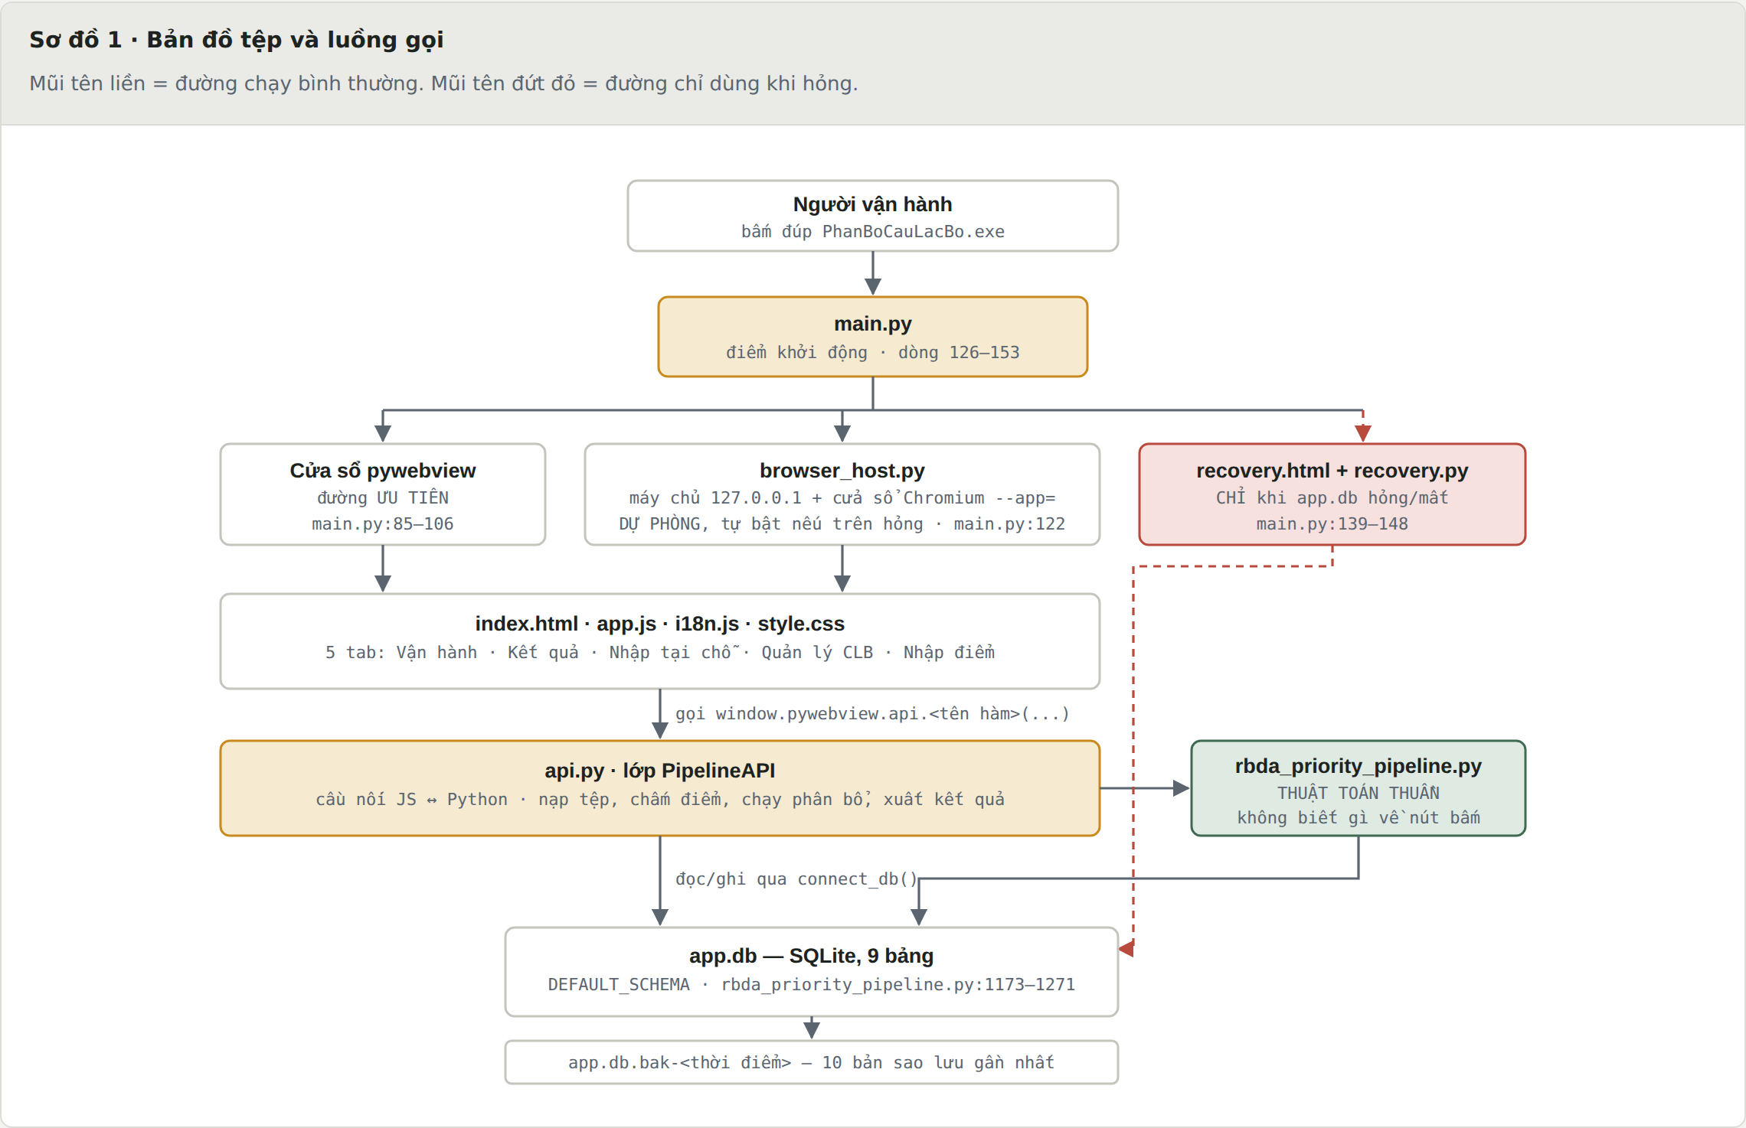

Vì sao có tận hai cách vẽ cửa sổ
Đây không phải thừa thãi. Trên Windows, thư viện vẽ cửa sổ (pywebview) bắt buộc đi qua .NET Framework, và mắt xích đó đã hỏng thật trên máy người dùng sau khi đóng gói:
Lỗi có thật, ghi trong README.md:155–158
RuntimeError: Failed to resolve Python.Runtime.Loader.Initialize
from ...\_internal\pythonnet\runtime\Python.Runtime.dll
Chữ "from" trong câu lỗi là manh mối: tệp DLL có mặt — .NET tìm thấy nhưng từ chối nạp. Nguyên nhân tìm ra sau đó: Windows gắn một dấu vô hình "tải từ Internet" vào mọi tệp giải nén từ .zip, và .NET từ chối nạp thư viện mang dấu ấy. Phần mềm gỡ dấu đó ngay lúc khởi động, trước khi nạp thư viện vẽ cửa sổ main.py:81–83 — đo trên máy thật: 173 tệp mang dấu, gỡ xong là mở được.
Nhưng lớp dự phòng vẫn ở đó. Nếu tầng cửa sổ chính vẫn hỏng vì lý do khác, main.py nuốt mọi loại lỗi rồi chuyển sang dựng cửa sổ bằng trình duyệt main.py:107–123. Hai điều đáng chú ý trong đoạn mã đó:
main.py:104–123 (rút gọn)
webview.start()
return
except BaseException:
# Nuot MOI loai loi (ke ca khong phai Exception) roi thu cach 2 —
# con mot duong chay duoc van hon la chet kem stack trace.
chan_doan.ghi_ngoai_le(BASE_DIR, "cua so goc (pywebview) HONG, ...")
browser_host.serve(js_api, RESOURCE_DIR, page, ...)
- Bắt BaseException chứ không phải Exception — để bắt được cả những loại lỗi nằm ngoài nhánh thông thường.
- Ghi vết lỗi ra tệp, không ra màn hình đen. Bản đóng gói cho máy kiosk chạy ở chế độ không có cửa sổ dòng lệnh, nên in ra màn hình là vứt bỏ vết lỗi đúng lúc cần nó nhất main.py:110–114.
Và giao diện không phải sửa một dòng nào để chạy trên đường dự phòng: browser_host chèn sẵn một đoạn JavaScript dựng lại window.pywebview.api giả lập, mỗi lời gọi biến thành một yêu cầu HTTP tới máy chủ cục bộ README.md:208–212.
Giám khảo hỏi — trả lời thế này
"Mở bằng trình duyệt thì có phải là một trang web ai cũng vào được không?" — Không. Máy chủ chỉ lắng nghe trên 127.0.0.1, tức chính máy đó, không ra mạng LAN. Mọi lời gọi phải kèm một mã ngẫu nhiên sinh lúc khởi động, để một trang web khác đang mở trong cùng trình duyệt không tự gọi vào được. Và các hàm nội bộ (tên bắt đầu bằng dấu gạch dưới) bị cấm gọi qua HTTP README.md:214–222.
Cửa sổ dùng cờ --app= nên không có thanh địa chỉ, không có tab, không có nút Back — học sinh ngồi ở máy kiosk không gõ sang trang khác được, và không nhìn thấy mã trong URL.
Chương 2

Vòng đời một lần chạy
Người vận hành bấm một nút. Bên dưới, sáu bước chạy theo đúng thứ tự này — và thứ tự đó không phải ngẫu nhiên.
Toàn bộ chương này nói về một hàm duy nhất: PipelineAPI.run_pipeline api.py:681–1172. Đây là hàm quan trọng nhất của phần mềm — chính chú thích trong mã cũng gọi nó như vậy api.py:602–603.
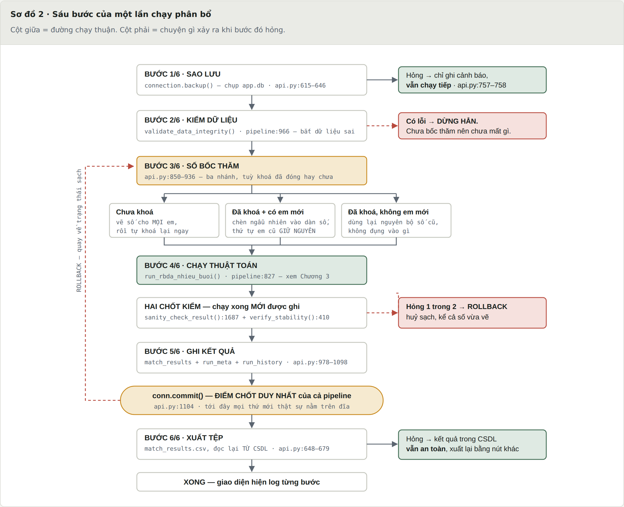

Vì sao thứ tự đúng là thứ tự này
Ba chỗ trong thứ tự trên trông tuỳ tiện nhưng thật ra là quyết định đã cân nhắc, và lý do được ghi thẳng trong mã.
Chỗ đáng hỏi | Lý do, chép từ chú thích trong mã | Địa chỉ
Kiểm dữ liệu đứng TRƯỚC bốc thăm | "Sai ở đây thì dừng hẳn, không vẽ số bốc thăm. Vẽ rồi mới phát hiện dữ liệu hỏng là đã tiêu mất một bộ số." | api.py:774–775
Sao lưu hỏng không chặn chạy | "Sao lưu là lưới an toàn, KHÔNG phải điều kiện tiên quyết — mất bản sao còn hơn mất luôn khả năng phân bổ." | api.py:757–758
Xuất tệp đứng SAU commit | "CSV là sản phẩm phụ, lỗi ghi file không được phép khiến CSDL rơi vào trạng thái dở dang." | api.py:710–712

"Giao dịch" nghĩa là gì — giải thích bằng chuyện chuyển tiền
Hãy tưởng tượng chuyển tiền: trừ 1 triệu ở tài khoản A, cộng 1 triệu vào tài khoản B. Nếu mất điện đúng lúc vừa trừ xong mà chưa cộng, tiền biến mất. Cách phòng là gói cả hai việc vào một "giao dịch": hoặc cả hai cùng xảy ra, hoặc không việc nào xảy ra.
Phần mềm này làm đúng thế. Vẽ số bốc thăm, khoá số, ghi kết quả, ghi nhật ký — tất cả nằm trong một kết nối duy nhất, và chỉ có đúng một lệnh commit() ở cuối api.py:1104. Nếu bất kỳ bước nào ở giữa hỏng, toàn bộ bị huỷ — kể cả số bốc thăm vừa vẽ.
Vì sao điều này quan trọng đến thế: nếu chỉ huỷ một nửa, cơ sở dữ liệu sẽ rơi vào trạng thái "số bốc thăm đã khoá nhưng không có kết quả nào đi kèm". Lần chạy sau sẽ dùng bộ số đã khoá đó mà không ai biết nó đến từ một lần chạy thất bại README.md:105–114.
Và khối bắt lỗi bắt cả Ctrl+C:
api.py:1135–1153 (rút gọn)
except BaseException as e:
# KeyboardInterrupt/SystemExit KHONG ke thua tu Exception,
# nhung mot "crash giua chung" phai duoc rollback du no la loai nao
if conn is not None:
conn.rollback()
conn.close()
if not isinstance(e, Exception):
raise # Ctrl+C: don dep xong thi NEM LAI, khong nuot
Một chi tiết nhỏ nhưng đúng: sau khi dọn dẹp, nếu đây là tín hiệu người dùng bấm Ctrl+C thì phần mềm ném lại tín hiệu đó thay vì nuốt nó thành một lỗi nghiệp vụ bình thường. Chương trình phải thoát thật khi được yêu cầu thoát.
Giám khảo hỏi — trả lời thế này
"Nếu mất điện giữa lúc đang chạy thì sao?" — Cơ sở dữ liệu quay về đúng trạng thái trước khi bấm nút, không sót nửa vời. Ngoài ra còn hai lớp nữa: một bản sao lưu vừa chụp ở Bước 1, và cấu hình synchronous=FULL bảo đảm khi commit() trả về thì dữ liệu đã nằm trên đĩa thật, không chỉ trong bộ nhớ đệm của hệ điều hành rbda_priority_pipeline.py:1295.
Chương 3 · phần dài nhất

Trái tim: năm lớp cơ chế
Bước 4 ở chương trước — "chạy thuật toán" — thật ra là năm cơ chế chồng lên nhau. Chương này mở từng lớp ra, mỗi lớp theo đúng ba mục: ví dụ đời thường → mã làm gì → vì sao phải có.
# | Lớp | Hàm | Dòng | Trả lời câu hỏi nào
1 | Ghép cặp trì hoãn | run_rbda | 275 | Ai vào CLB nào?
2 | Dự trữ mềm, xét hai lượt | club_choice_function | 204 | CLB chọn ai trong số đang nộp?
3 | Bốc thăm dùng chung | generate_stb_lottery | 1037 | Hai em ngang nhau thì ai trước?
4 | Ưu tiên hai tầng | compute_club_priority | 116 | CLB xếp hạng các em thế nào?
5 | Kiểm chứng ổn định | verify_stability | 410 | Kết quả có ai phá được không?

Một cảnh báo về tài liệu cũ
Tệp CO_CHE_THUAT_TOAN.md trong repo ghi run_rbda · dòng 207. Con số đó đã lỗi thời — mã đã dài thêm từ khi tệp ấy được viết. Mọi số dòng trong báo cáo này được kiểm lại bằng grep -n "^def " rbda_priority_pipeline.py tại đúng lần commit hiện tại. Nếu giám khảo đối chiếu và thấy lệch, hãy chạy lại lệnh đó — chính tài liệu dặn làm vậy CO_CHE_THUAT_TOAN.md:8–13.

Lớp 1 — Ghép cặp trì hoãn: "giữ tạm, chưa chốt"

Ví dụ đời thường
Hình dung một buổi tuyển người vào đội bóng. Có 2 chỗ. Sáng nay ba bạn đến xin, huấn luyện viên chọn hai bạn tốt nhất. Nhưng ông không ký hợp đồng — ông chỉ nói "em cứ ngồi đây đã". Chiều có một bạn giỏi hơn đến. Ông cho bạn ấy vào, và bảo một trong hai bạn buổi sáng đứng dậy.
Chữ "trì hoãn" nằm đúng ở chỗ đó: giữ tạm chứ chưa chốt. Câu lạc bộ không quyết định dứt điểm cho tới vòng cuối cùng. Nhờ thế, một em giỏi xuất hiện muộn vẫn đẩy được em kém hơn ra — chứ không phải "đến trước được trước".
Em bị đẩy ra không mất trắng: em đi tiếp sang nguyện vọng thứ hai của mình, và ở đó lại cạnh tranh bình thường. Vòng lặp chạy tới khi không còn ai để đi tiếp.
Mô phỏng tương tác — bản web cho phép bấm từng bước. Dưới đây là toàn bộ các bước, chụp từ chính trang đó:
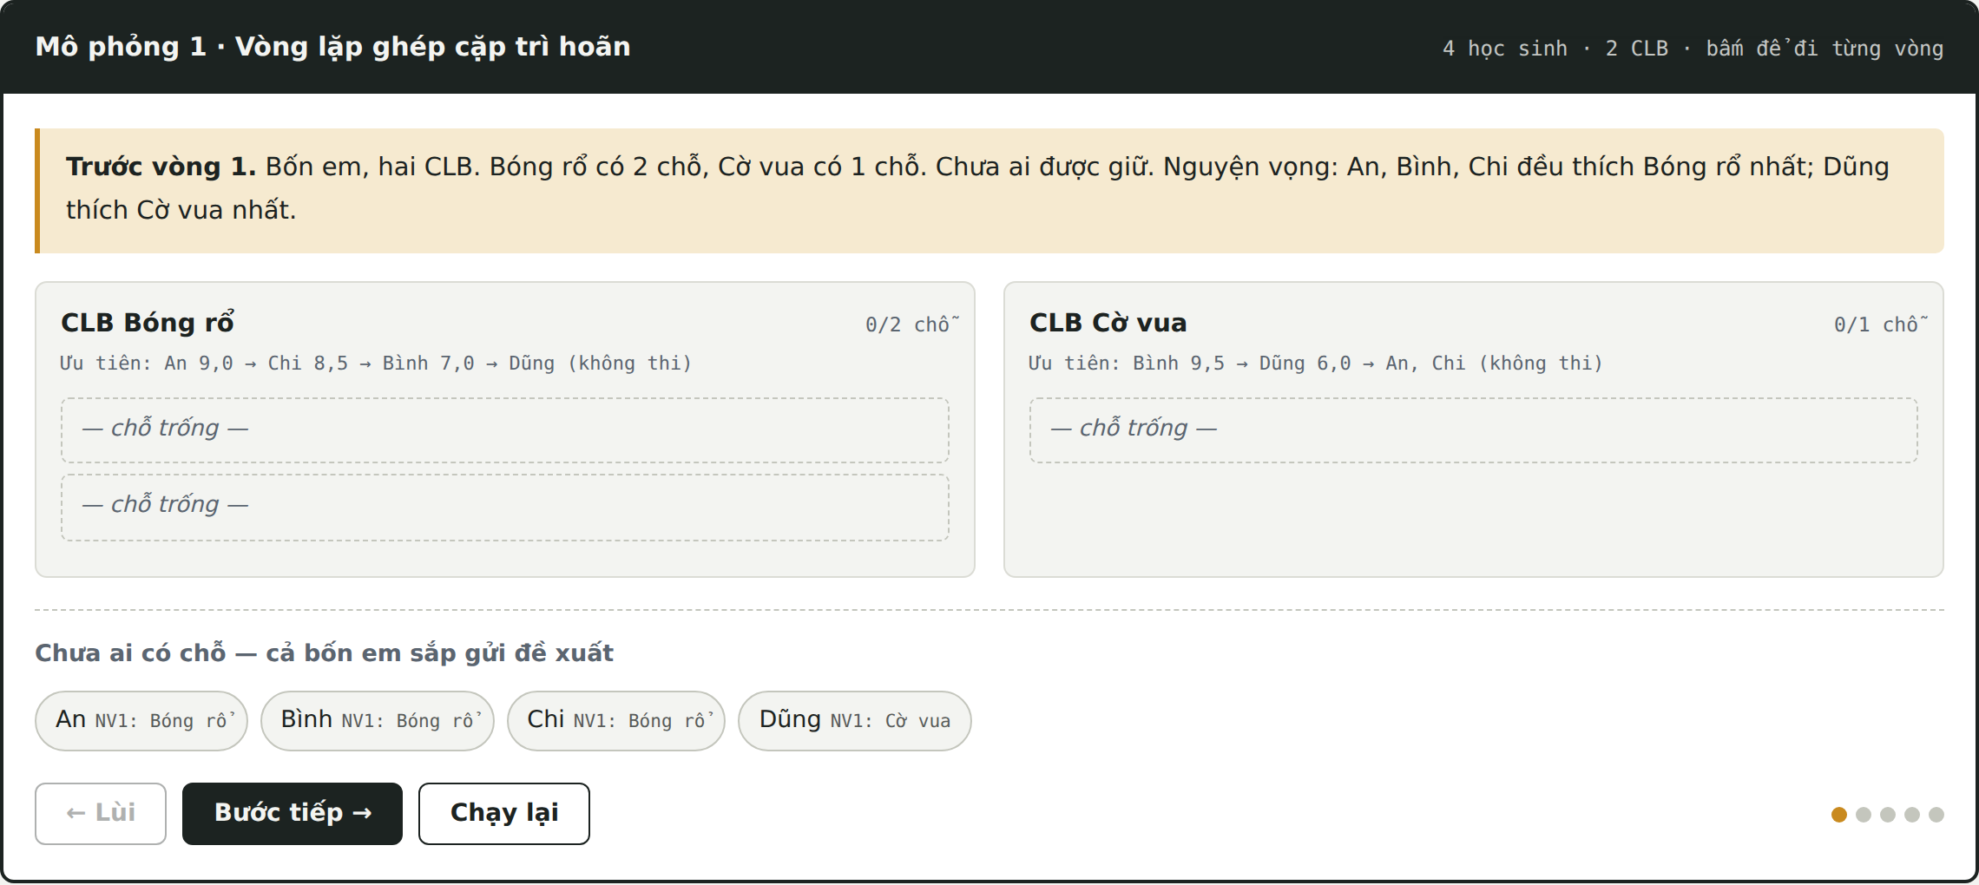
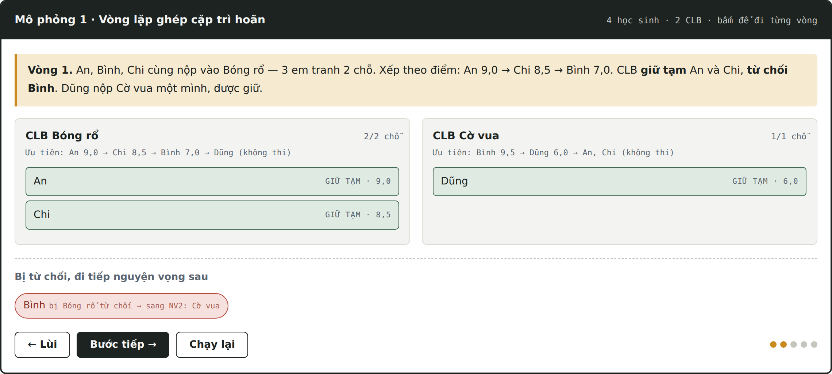
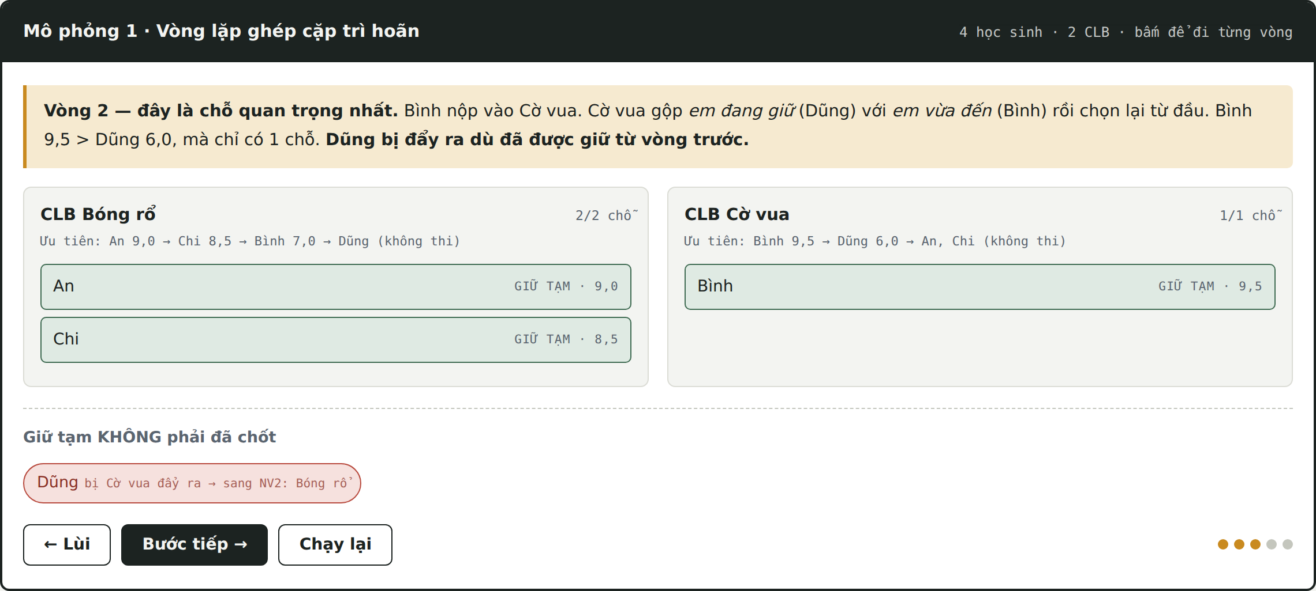
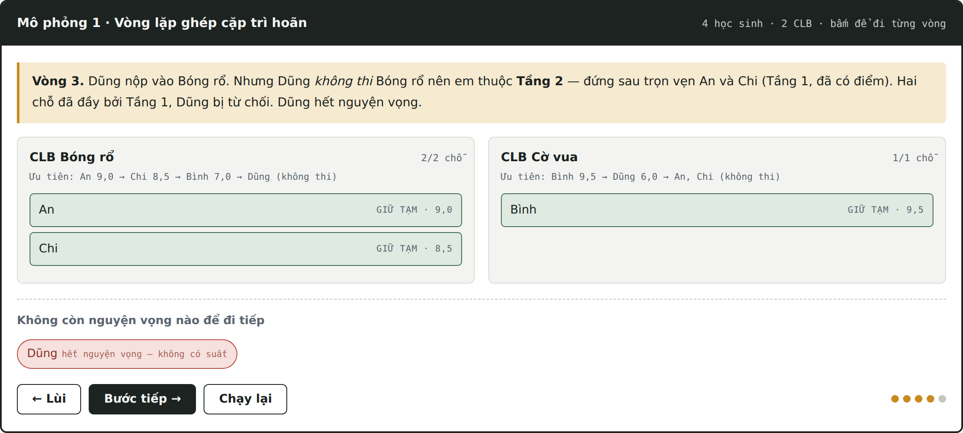
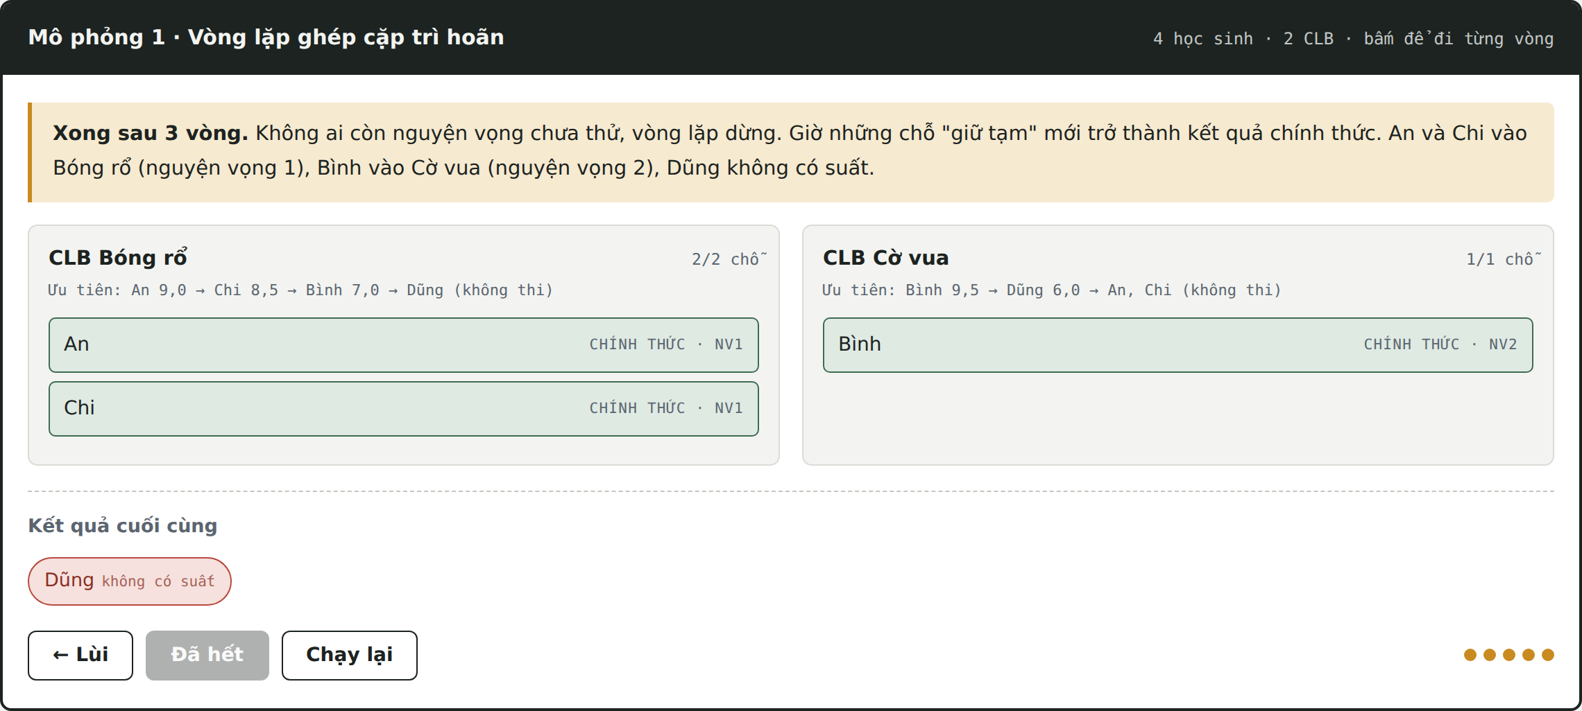
Mô phỏng này không phải vẽ tay
Kịch bản trên đã được chạy qua đúng hàm run_rbda thật của phần mềm, và kết quả trùng khít từng vòng: 3 vòng, nhật ký từ chối [(1, Bình, bóng rổ), (2, Dũng, cờ vua), (3, Dũng, bóng rổ)], Dũng không có suất. Giám khảo muốn tự kiểm thì nạp đúng bốn em này vào phần mềm và chạy — không có con số nào ở đây được bịa để cho dễ nhìn.

Mã làm gì
Toàn bộ vòng lặp nằm ở rbda_priority_pipeline.py:332–375. Hai biến giữ toàn bộ trạng thái:
rbda_priority_pipeline.py:307–309
held: dict[str, list[str]] = {cid: [] for cid in clubs}
held_tier: dict[str, dict[str, str]] = {cid: {} for cid in clubs}
next_choice_idx: dict[str, int] = {sid: 0 for sid in students}
- held — danh sách em mỗi CLB đang giữ tạm. Đây chính là "em cứ ngồi đây đã". Nó bị ghi đè lại ở mỗi vòng :364.
- next_choice_idx — mỗi em hiện đang đề xuất vào nguyện vọng thứ mấy. Bị từ chối thì con số này cộng 1 :368.
Mỗi vòng làm đúng hai việc: (a) mọi em chưa có chỗ gửi đề xuất vào nguyện vọng hiện tại của mình; (b) mỗi CLB gộp em đang giữ với em vừa đến thành một "bể" rồi chọn lại từ đầu:
rbda_priority_pipeline.py:351–369 (rút gọn)
for club_id, new_applicants in proposals.items():
pool = held[club_id] + new_applicants # em đang giữ + em vừa đến
accepted, tier_of = club_choice_function(
pool, capacity, reserve_capacity, eligible_fn, rank)
rejected = [s for s in pool if s not in set(accepted)]
held[club_id] = accepted
for sid in rejected:
next_choice_idx[sid] += 1 # đẩy sang nguyện vọng sau
still_unassigned.append(sid)
Chỗ then chốt là dòng pool = held + new. Em đang được giữ không được miễn cạnh tranh — mỗi vòng em lại bị đem ra xét lại cùng người mới. Đó là toàn bộ ý nghĩa của chữ "trì hoãn", gói trong một phép cộng danh sách.

Vòng lặp có bao giờ chạy mãi không
Không, và cận trên đã được đo chứ không phải đoán. Mỗi vòng, mỗi em chưa có chỗ tiến đúng một nguyện vọng. Nên số vòng tối đa bằng độ dài danh sách nguyện vọng dài nhất — 10 nguyện vọng thì 10 vòng rbda_priority_pipeline.py:296–302. Phần mềm chặn cứng 10 nguyện vọng mỗi buổi :84, còn trần trong mã đặt ở 1 000 — gấp 100 lần mức cần.
Và nếu chạm được trần đó, hàm ném lỗi thay vì trả kết quả :382–389. Lý do ghi ngay trên chỗ ném: kết quả lúc ấy dở dang, và người đọc sẽ nhận một câu báo lỗi nói sai nguyên nhân. "Nói thẳng ra ở đây rẻ hơn nhiều."

Lớp 2 — Dự trữ mềm: câu lạc bộ xét hai lượt

Ví dụ đời thường
CLB Bóng rổ có 3 chỗ, trong đó trường muốn để dành 1 chỗ cho học sinh diện chính sách. Cách làm: chia việc xét thành hai lượt.
- Lượt dự trữ — chỉ nhìn các em thuộc diện, lấy nhiều nhất 1 em (đúng bằng số suất để dành).
- Lượt chung — nhìn tất cả những em còn lại, kể cả em thuộc diện chưa được suất dự trữ, lấp nốt các chỗ còn trống.
Chữ "mềm" nghĩa là suất để dành không bị khoá cứng. Nếu không có em nào thuộc diện, chỗ ấy tự chuyển sang lượt chung — CLB vẫn tuyển đủ 3 em, không bỏ trống chỗ nào. Điều này nằm gọn trong một dòng:
rbda_priority_pipeline.py:236–248
reserve_candidates = sorted(
(s for s in pool if is_reserve_eligible_fn(s)),
key=lambda s: rank.get(s, len(rank)))
reserve_held = reserve_candidates[:reserve_capacity] # LƯỢT 1
general_capacity = capacity - len(reserve_held) # ← chữ "mềm" ở đây
general_candidates = sorted(
(s for s in pool if s not in set(reserve_held)),
key=lambda s: rank.get(s, len(rank)))
general_held = general_candidates[:general_capacity] # LƯỢT 2
Trừ đi len(reserve_held) — tức số em thật sự lấy được — chứ không trừ reserve_capacity. Nếu lượt 1 chỉ lấy được 0 em thì lượt 2 có trọn 3 chỗ. Nếu trừ theo số suất khai báo thì 1 chỗ sẽ mất trắng.
Mô phỏng tương tác — bản web cho phép bấm từng bước. Dưới đây là toàn bộ các bước, chụp từ chính trang đó:
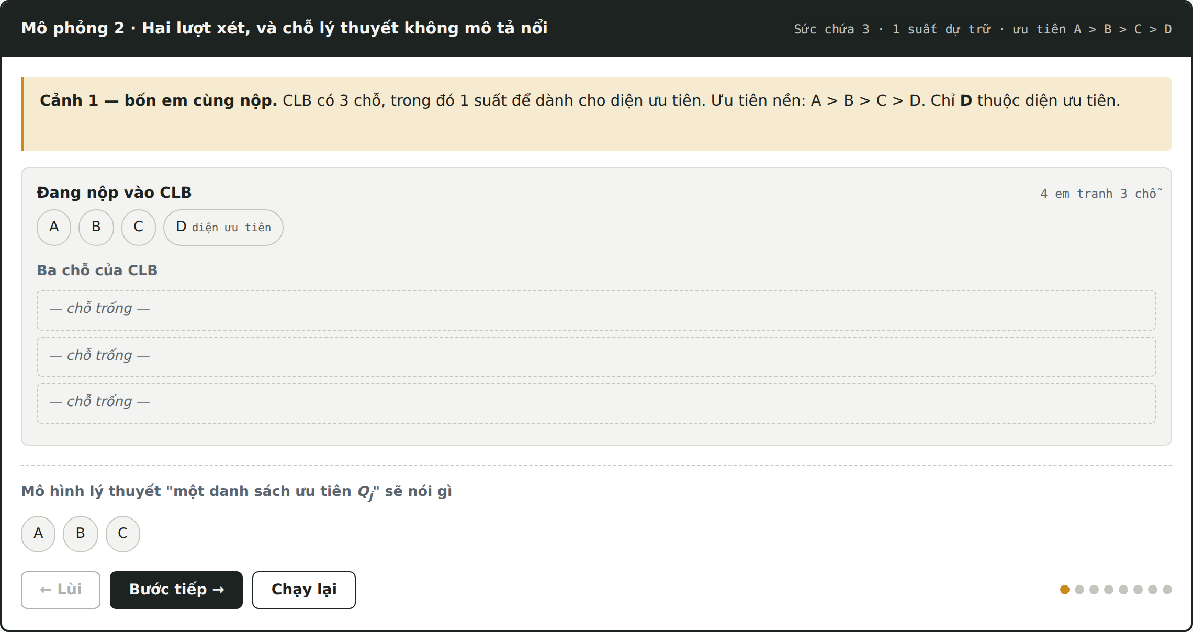
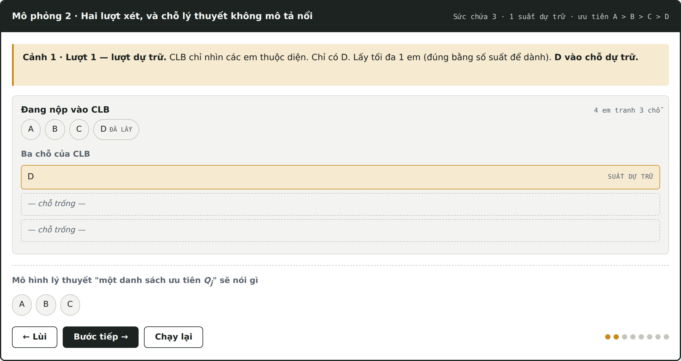
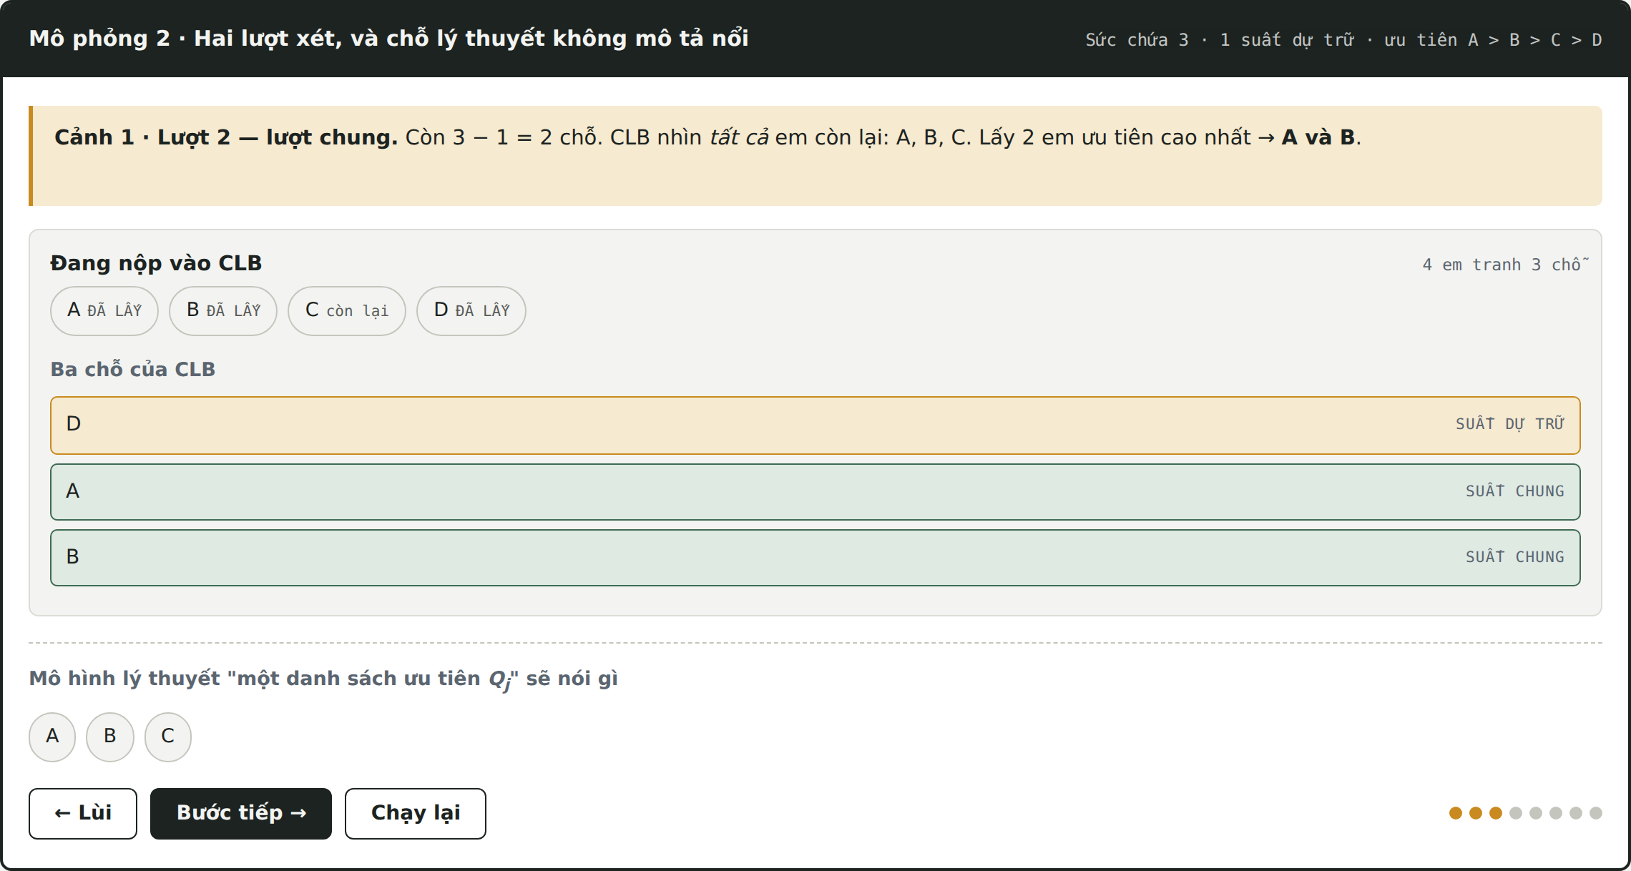
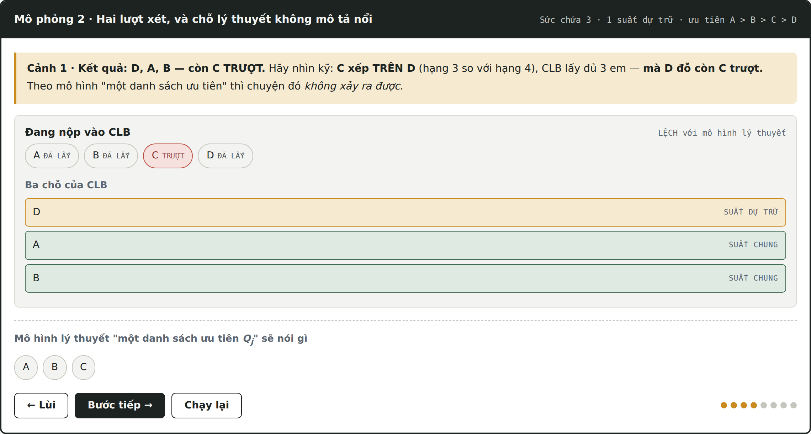
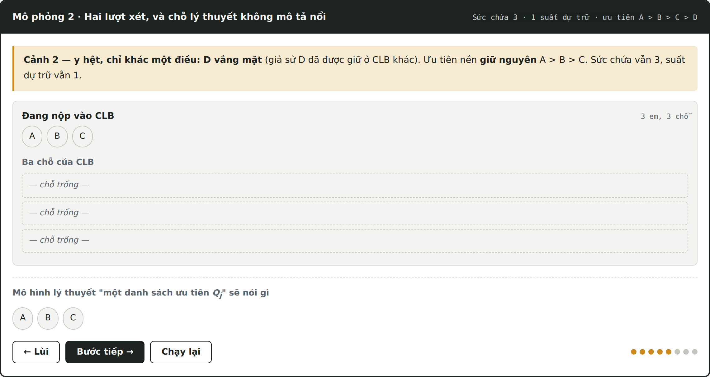
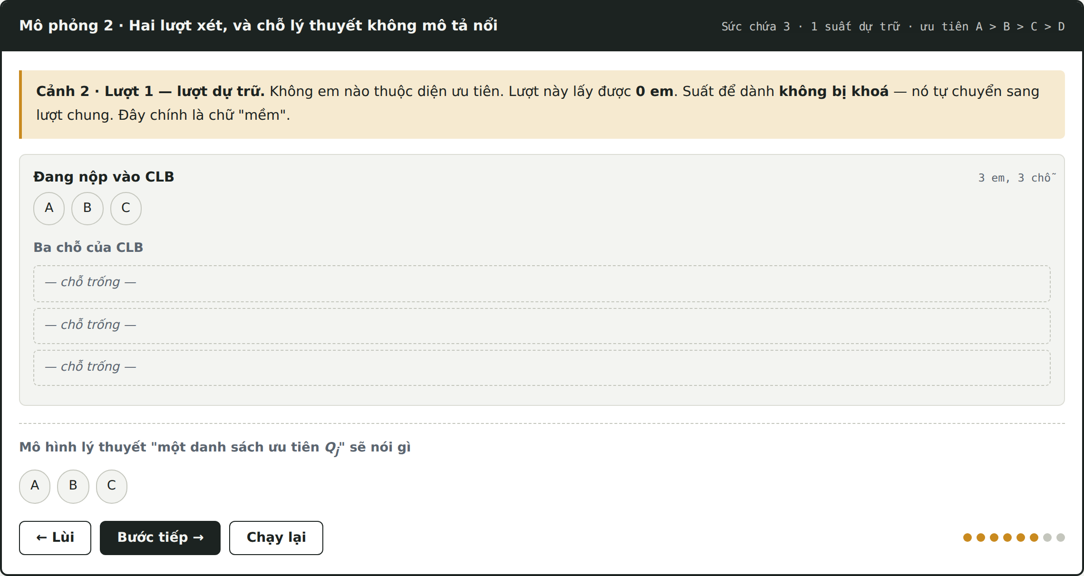
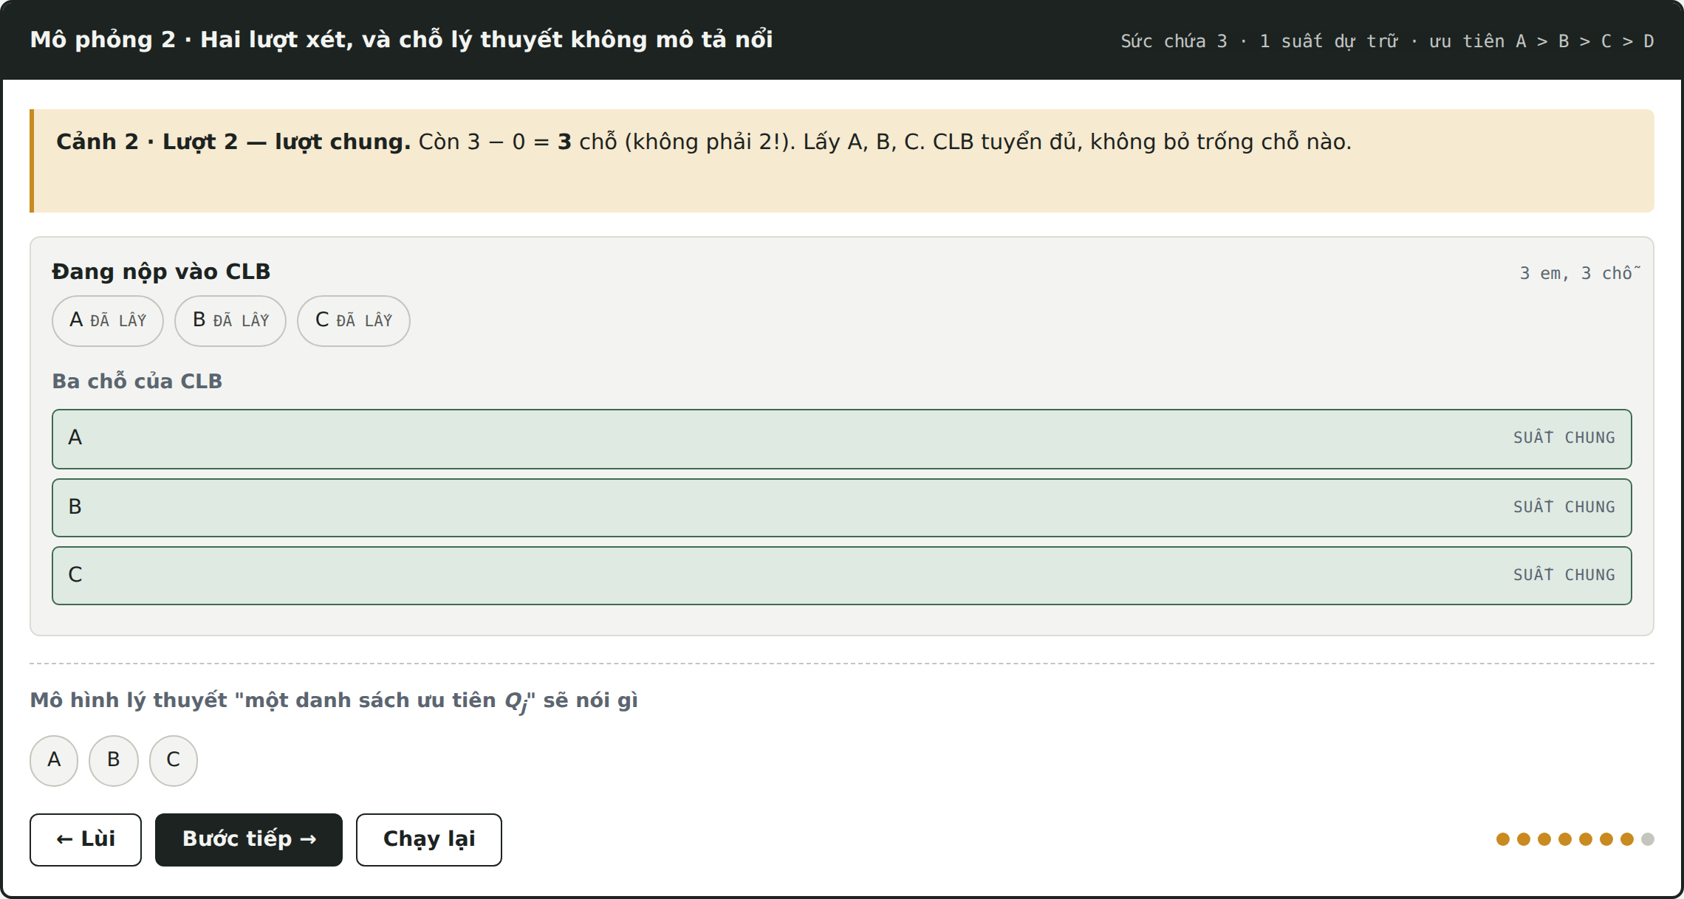
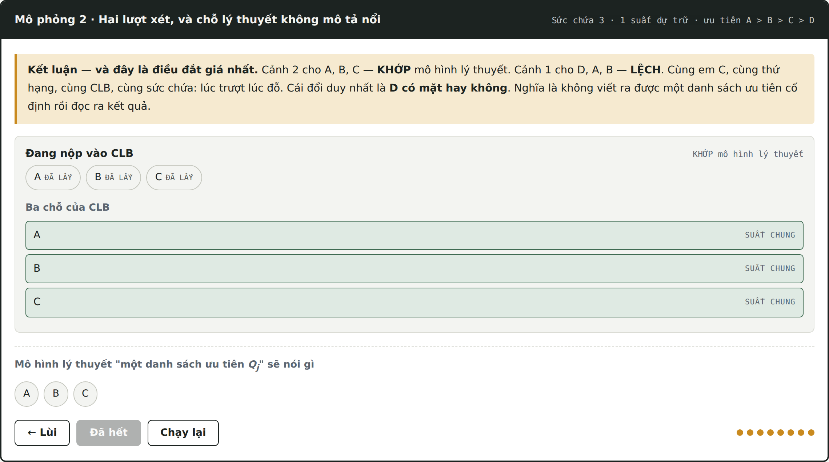
Đây là chỗ đắt giá nhất của cả dự án — và nó chạy lại được
Phần mềm có sẵn một tệp đo dựng đúng hai cảnh trên. Chạy:
python3 du_lieu_test/do_hai_canh_du_tru.py
Đầu ra thật, đã chạy khi viết báo cáo này: Cảnh 1 → ['D','A','B'] (mô hình nói ['A','B','C'] — LỆCH), Cảnh 2 → ['A','B','C'] (KHỚP). Có 11 ca test canh bảng này tests/test_hai_canh_du_tru.py; gỡ cơ chế dự trữ ra thì 5 test đỏ.

Vì sao điều này lớn đến vậy
Sách giáo khoa về ghép cặp giả định mỗi câu lạc bộ có một danh sách ưu tiên cố định, thường ký hiệu là Qj: cứ đọc từ trên xuống, lấy đủ số chỗ thì dừng. Mô phỏng vừa rồi cho thấy phần mềm này không hoạt động như vậy.
Cụ thể: cùng em C, cùng thứ hạng, cùng CLB, cùng sức chứa — cảnh 1 C trượt, cảnh 2 C đỗ. Cái duy nhất thay đổi là D có mặt hay không. Nghĩa là số phận của C không chỉ phụ thuộc thứ hạng của C, mà còn phụ thuộc ai khác đang nộp cùng lúc.
Đây không phải lỗi. Đó chính xác là điều suất dự trữ sinh ra. Nhưng nó kéo theo một hệ quả bắt buộc, và hệ quả đó là Lớp 5 ở cuối chương: không thể kiểm tra tính đúng đắn bằng cách so với một bảng ưu tiên tĩnh nữa.

Một lỗi đã mắc và đã sửa — chép nguyên từ chú thích trong mã
Bản đầu tiên gộp lượt dự trữ và lượt chung thành một thứ tự tổng thể, tính một lần cho toàn bộ ứng viên. Chú thích dài 15 dòng ngay trên hàm giải thích vì sao đó là sai rbda_priority_pipeline.py:188–202:
"Nếu học sinh eligible có ưu tiên cao nhất TOÀN CỤC lại KHÔNG xuất hiện trong pool thực tế của một vòng cụ thể (vd đã được giữ ở club khác), thứ tự tĩnh đó tính sai — nó để một học sinh KHÔNG eligible chen vào suất lẽ ra phải thuộc về học sinh eligible xếp hạng thấp hơn nhưng đang có mặt."
Nói gọn: việc phân nhóm dự trữ/chung phải tính lại ở mỗi vòng, theo đúng tập em đang có mặt lúc đó. Cái duy nhất tính một lần là thứ hạng nền, vì thứ hạng chỉ phụ thuộc điểm và số bốc thăm, không phụ thuộc ai đang nộp :312–314.
Giám khảo hỏi — trả lời thế này
"Trường tôi không dùng suất dự trữ thì phần mềm có chạy được không?" — Được, và đã đo. Đặt reserve_capacity = 0 thì reserve_held thành danh sách rỗng, general_capacity bằng đúng sức chứa, và hàm lựa chọn thu về đúng "sắp theo thứ hạng, lấy K em đầu" — tức mô hình Qj trở thành đúng. Tự kiểm bằng python3 du_lieu_test/do_khong_du_tru.py; có 7 ca test canh, trong đó một ca kiểm trên 200 bể ngẫu nhiên CO_CHE_THUAT_TOAN.md:209–260.
Chương 3 · tiếp

Ba lớp còn lại

Lớp 3 — Bốc thăm: một số duy nhất, dùng chung mọi câu lạc bộ

Ví dụ đời thường
Ở tầng không thi tuyển, nhiều em ngang nhau hoàn toàn — không có điểm nào để phân biệt. Phải có cách phá hoà, và cách đó phải chạy lại ra đúng kết quả cũ để trường còn giải thích được với phụ huynh.
Cách làm: mỗi em rút một lá thăm, và lá đó dùng cho mọi CLB. Đó là nghĩa của chữ "single" trong Single Tie-Breaking — trái với việc mỗi CLB bốc một bộ thăm riêng. Số nhỏ = ưu tiên cao.

Mã làm gì — và một dòng cứu cả tính tái lập
rbda_priority_pipeline.py:1045–1058
rng = random.Random(seed)
shuffled = sorted(student_ids) # ← SẮP XẾP TRƯỚC khi xáo
rng.shuffle(shuffled)
return {sid: idx for idx, sid in enumerate(shuffled)}
Dòng sorted() trông vô hại nhưng nó là bản vá cho một lỗi thật. random.shuffle xáo đúng danh sách được đưa vào, mà hàm đọc bảng học sinh không có ORDER BY nên trả về theo thứ tự chèn. Không sắp thì cùng một trường, cùng hạt giống, nhập học sinh theo thứ tự khác là ra kết quả khác — đo được 6 trên 10 em đổi CLB rbda_priority_pipeline.py:1046–1051.
Vì sao đó là loại lỗi tệ nhất: thứ tự nhập không ai ghi lại và không màn hình nào hiện. Nó là một điều kiện ngầm không thể tái lập. Sau khi sắp xếp, bộ số bốc thăm phụ thuộc đúng hai thứ: tập mã học sinh và hạt giống.
Đừng bao giờ viết câu này trong báo cáo
SAI: "số bốc thăm dựa trên mã học sinh". Câu đó vừa sai, vừa nghe như em tên A có lợi hơn em tên Z. Sắp xếp chỉ là bước chuẩn bị; xáo xong thì mã học sinh không còn vai trò gì, hoán vị vẫn ngẫu nhiên đều. ĐÚNG: "bốc thăm không phụ thuộc thứ tự nhập liệu". Đã kiểm bằng số: tương quan giữa mã và số bốc thăm đổi dấu qua 8 khối hạt giống, tức chỉ là nhiễu CO_CHE_THUAT_TOAN.md:100–108.

Em chuyển đến sau khi đã bốc thăm xong thì sao
Đây là tình huống có thật ở trường, và cách xử lý đầu tiên đã sai nghiêm trọng.
Bản đầu cấp cho em mới số MAX(stb) + 1. Ghi chú trong mã lúc đó chỉ nói mục đích là "tránh trùng số". Nhưng vì số nhỏ = ưu tiên cao, cách đó đặt em mới sau mọi em cũ, ở mọi CLB, vĩnh viễn. Với nhóm em đó, bốc thăm không còn tồn tại.
Thí nghiệm: 20 em cũ + 10 em mới tranh 10 suất, đều Tầng 2 | Em mới giành được
Cách cũ (MAX(stb)+1), mọi hạt giống | 0
Công bằng thì kỳ vọng | ≈ 3,3
Sau khi sửa — 20 hạt giống: ít nhất 2, nhiều nhất 5 | trung bình 3,5

Cách đang dùng: chọn ngẫu nhiên k vị trí trong n + k chỗ cho các em mới, phần còn lại giữ nguyên thứ tự cũ rbda_priority_pipeline.py:1119–1131. Hai điều được bảo đảm, cả hai đều có test canh:
- Thứ tự tương đối giữa các em cũ không bao giờ đổi. Đây mới là lời hứa thật của việc khoá bộ số.
- Mỗi em mới rơi vào vị trí phân bố đều — có thể trên hoặc dưới em cũ, đúng nghĩa bốc thăm.
Chú ý cách diễn đạt trong mã: lời hứa không phải "số tuyệt đối không đổi", vì số tuyệt đối không ai nhìn thấy — không hiện trên giao diện, không nằm trong tệp xuất, màn hình chấm điểm cố ý giấu :1089–1094. Có 13 ca test canh riêng cơ chế này tests/test_chen_stb_cong_bang.py.

Lớp 4 — Ưu tiên hai tầng: em đã thi đứng trọn trước em không thi

Vì sao lớp này tồn tại
Đây là lớp sinh ra từ hoàn cảnh trường, không có trong sách. Có CLB tổ chức thi tuyển, có CLB không. Một bài toán ghép cặp chuẩn không có chỗ cho tình huống hai loại CLB cùng tồn tại trong một đợt phân bổ.
Cách giải: mỗi CLB xếp các em thành hai tầng, và Tầng 1 luôn đứng trọn vẹn trước Tầng 2 — không xen kẽ.
Tầng | Gồm ai | Xếp theo gì
Tầng 1 | Em đã được chấm điểm cho CLB đó | Điểm giảm dần; hoà điểm mới tới số bốc thăm
Tầng 2 | Em có đăng ký nhưng không thi CLB đó | Thuần số bốc thăm

Toàn bộ lớp này gói trong bốn dòng:
rbda_priority_pipeline.py:168–177
tier1 = [sid for sid in applicants_for_club if sid in tested_scores_for_club]
tier2 = [sid for sid in applicants_for_club if sid not in tested_scores_for_club]
tier1_sorted = sorted(tier1,
key=lambda sid: (-tested_scores_for_club[sid], stb_lottery[sid]))
tier2_sorted = sorted(tier2, key=lambda sid: stb_lottery[sid])
return tier1_sorted + tier2_sorted # nối đuôi, không trộn
Dấu trừ trước điểm là để sắp giảm dần (điểm cao lên trước), trong khi số bốc thăm sắp tăng dần (số nhỏ lên trước). Một dòng mang cả hai chiều.

Ràng buộc quan trọng nhất của cả phần mềm
Docstring của hàm này ghi một điều cấm, viết hoa:
rbda_priority_pipeline.py:131–137
RÀNG BUỘC BẮT BUỘC (chống nội sinh / endogeneity):
Hàm này KHÔNG được nhận bất kỳ tham số nào liên quan đến
thứ hạng nguyện vọng (preference rank) của học sinh.
Nếu sau này cần mở rộng, TUYỆT ĐỐI không truyền `preferences`
vào hàm này dưới bất kỳ hình thức nào.
Vì sao cấm. Nếu CLB biết em xếp mình là nguyện vọng thứ mấy rồi ưu tiên em nào đặt mình lên đầu, thì em nào khai thật sẽ bị thiệt — em học được rằng phải "đặt cược" nguyện vọng 1 vào CLB dễ đỗ. Đó chính là cái bệnh mà cả dự án được dựng lên để chữa (xem Chương 0, chỗ hỏng số 2).
Và đây không phải lời hứa suông. Nó đã được đo bằng cách vét cạn mọi cách khai gian có thể:
Cơ chế | Em khai gian mà có lợi | Trên tổng | Tỉ lệ
RB-DA (phần mềm này) | 0 | 1 400 | 0,0 %
Boston / nhận ngay (cách nhiều nơi dùng) | 258 | 1 400 | 18,43 %
TTC | 0 | 1 400 | 0,0 %
Xét theo bốc thăm | 0 | 1 400 | 0,0 %

Nguồn số: du_lieu_test/so_lieu_khai_that.json, sinh bởi python3 du_lieu_test/do_khai_that.py — 200 thể hiện, mỗi em thử mọi cách khai. Không con số nào gõ tay; chính tệp JSON ghi dòng đầu "Sinh bởi do_khai_that.py — KHÔNG sửa tay."

Lớp 5 — Kiểm chứng: tự bắt lỗi chính mình trước khi ghi

"Cặp phá vỡ" là gì
Một kết quả phân bổ bị coi là hỏng nếu tồn tại một cặp (em s, câu lạc bộ c) mà:
- em s thích c hơn chỗ mình đang được xếp, và
- câu lạc bộ c — nếu được chọn lại — sẽ nhận em s.
Nghĩa là cả hai bên cùng muốn đổi. Cặp như vậy gọi là cặp phá vỡ, và sự tồn tại của nó là bằng chứng kết quả sai. Phần mềm quét mọi cặp như thế trước khi ghi bất cứ gì xuống đĩa.

Cách kiểm — và vì sao phải kiểm kiểu này
Cách thường gặp là so kết quả với một bảng ưu tiên tĩnh. Không dùng được ở đây — Lớp 2 vừa chứng minh hàm lựa chọn không phải một thứ tự tuyến tính. Cách cũ dùng bảng tĩnh đã bị phát hiện sai khi đối chiếu với bản tham chiếu rbda_priority_pipeline.py:420–424.
Cách phần mềm làm thay vào đó rất thẳng: thử thật.
rbda_priority_pipeline.py:464–476 (rút gọn)
trial_pool = holders + [sid] # thêm em s vào tập CLB đang giữ
accepted, _ = club_choice_function( # chạy lại ĐÚNG hàm lựa chọn thật
trial_pool, capacity, reserve_capacity, eligible_fn, rank)
if sid in accepted:
problems.append(err("blocking_pair", student_id=sid, club_id=candidate_cid, ...))
Nó không suy luận. Nó gọi lại chính hàm mà CLB dùng để chọn người, với em nghi vấn thêm vào, rồi xem em có nằm trong danh sách được nhận không. Đây là định nghĩa tổng quát của tính ổn định, đúng cả khi hàm lựa chọn không phải một thứ tự tuyến tính.
Chốt này chạy ở Bước 4 của pipeline, trước lệnh ghi. Tìm thấy dù chỉ một cặp là toàn bộ giao dịch bị huỷ api.py:962–971.
Chỗ giám khảo bắt lỗi được ngay — đừng lẫn hai khái niệm
 | Gồm những ai | Nghĩa là gì
Cặp phá vỡ  (blocking pair) | 1 học sinh + 1 câu lạc bộ | Kết quả không ổn định → LỖI PHẦN MỀM
Cặp đôi cùng có lợi | 2 học sinh | Không tối ưu Pareto → đánh đổi đã biết, không phải lỗi

Phần mềm có 0 cặp phá vỡ ở mọi phép đo. Nhưng nó có cặp đôi cùng có lợi — hai em đổi chỗ cho nhau thì cả hai cùng lên nguyện vọng cao hơn, mà thuật toán không cho, vì đổi như vậy phá mất tính ổn định. Trên bộ 140 em đo được 85 cặp như vậy CO_CHE_THUAT_TOAN.md:292–296.
Đây là đánh đổi bắt buộc của mọi thuật toán ghép cặp giữ tính ổn định, không phải khuyết điểm của bản cài đặt này. Và nó không do bốc thăm gây ra: khi bỏ hết điểm để bốc thăm quyết định 100%, số cặp lại ít nhất (90,2 → 4,1) — ngược hẳn với cách đọc "tại bốc thăm" CO_CHE_THUAT_TOAN.md:319–342.

Còn một chốt nữa trước chốt này
sanity_check_result rbda_priority_pipeline.py:1687 kiểm bốn bất biến đơn giản hơn, chạy cùng lúc:
- Không CLB nào vượt sức chứa.
- Không CLB nào có số suất diện dự trữ vượt số suất dự trữ khai báo.
- Mỗi học sinh chỉ được xếp vào đúng 1 CLB (hoặc không CLB nào).
- CLB được gán phải nằm trong danh sách nguyện vọng của em đó.
Điều 4 nghe hiển nhiên nhưng nó là chốt chặn cuối cùng cho câu hỏi "phần mềm có tự ý nhét em vào CLB em không đăng ký không?" — câu trả lời là không, và có một phép kiểm chạy ở mỗi lần bấm nút.
Chương 4

Xếp cả tuần, không chỉ một buổi
Trường sinh hoạt CLB nhiều buổi trong tuần. Phần mềm giải bài toán tuần bằng cách không giải một bài toán mới.
Mỗi CLB sinh hoạt đúng một buổi. Hai CLB cùng buổi là trùng giờ, nên một em chỉ vào được một trong hai. Mỗi em tối đa một CLB mỗi buổi, và không có trần số CLB mỗi tuần.
Ba điều đó cộng lại cho một kết luận mạnh: các buổi hoàn toàn độc lập với nhau. Không ràng buộc nào nối thứ Hai với thứ Năm. Nên bài toán tuần không phải một bài toán lớn hơn — nó là N bản sao độc lập của bài toán đã giải rbda_priority_pipeline.py:485–503.
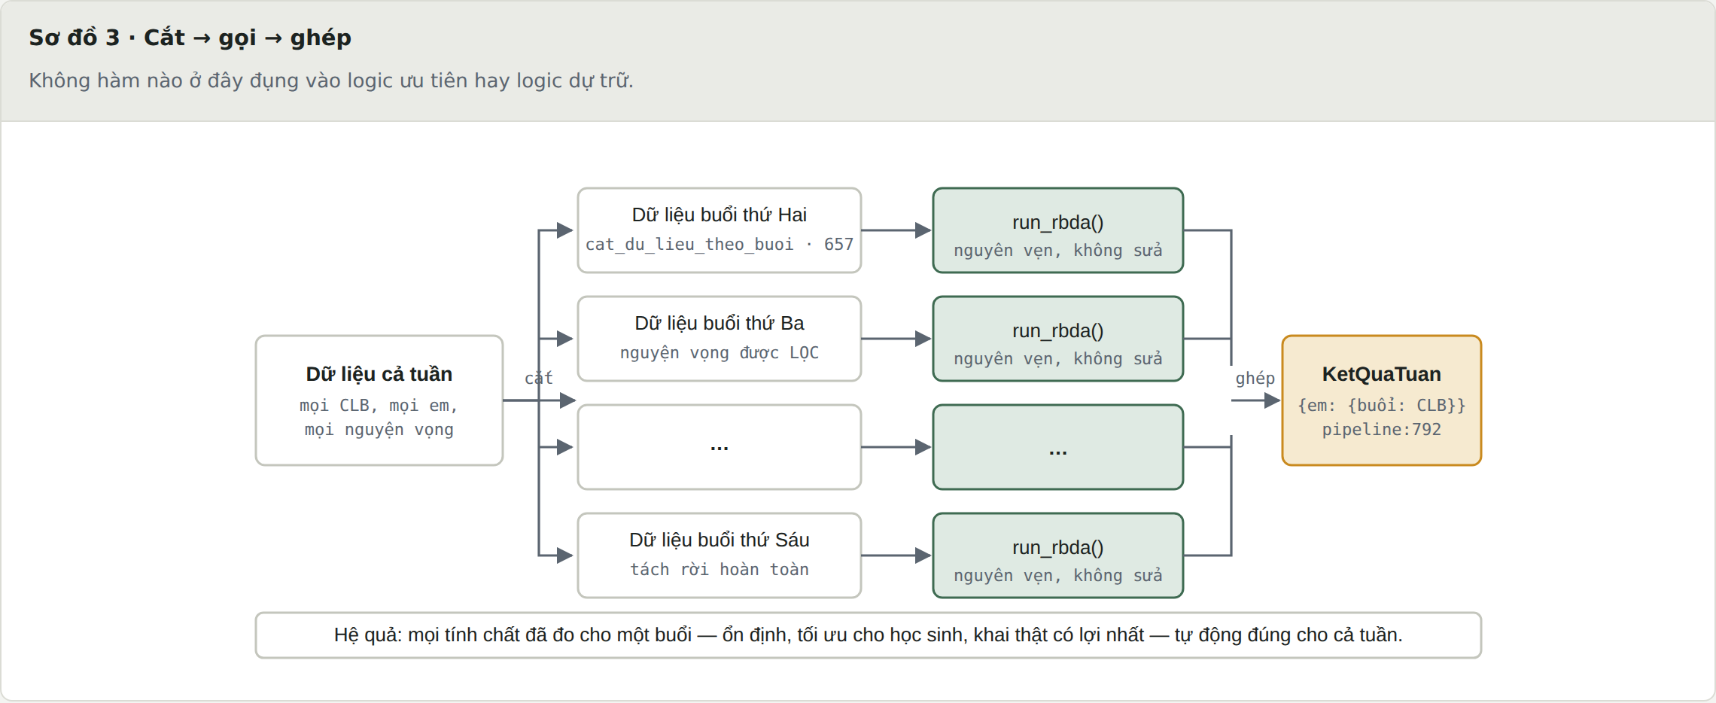

Chỗ tinh tế nhất của cả tệp — nguyện vọng được lọc, không đánh số lại
Chính chú thích trong mã gọi đây là "chỗ tinh tế nhất". Khi cắt dữ liệu xuống một buổi, danh sách nguyện vọng của một em được lọc:
rbda_priority_pipeline.py:683–686
prefs_b = {
sid: [cid for cid in ds if cid in tap]
for sid, ds in preferences.items()
}
Chỉ giữ lại CLB thuộc buổi này, không đánh số thứ hạng lại. Vì sao thế là đủ: lọc một dãy đã sắp thì phần còn lại vẫn đúng thứ tự. Nhờ vậy cách này cho đúng thứ tự nguyện vọng trong buổi, bất kể cột rank trong cơ sở dữ liệu đang là thứ hạng toàn cục (dữ liệu nhập bằng bản cũ) hay thứ hạng trong buổi (bộ cột mới) — không cần di trú dữ liệu, và hai kiểu dữ liệu sống chung được trong cùng một CSDL :665–677.

Ba thiết kế bốc thăm — một để dùng, hai để đo
Khi có nhiều buổi, câu hỏi mới xuất hiện: dùng chung một bộ thăm cho cả tuần, hay bốc lại mỗi buổi? Phần mềm chạy duy nhất một thiết kế, và lựa chọn ấy dựa trên phép đo chứ không dựa trên cảm tính.
Thiết kế | Làm gì | Trạng thái | Vì sao
stb_ngay | Hoán vị vị trí trong dàn số, mỗi buổi một hoán vị riêng | ĐANG DÙNG | May rủi san đều qua các ngày. Không thua thiết kế kia ở ô nào đã đo
stb_tuan | Dùng thẳng một bộ số cho mọi buổi | chỉ để đối chứng | Em số xấu đứng cuối Tầng 2 ở mọi buổi — may rủi cộng dồn
stb_co_bu | Em đang có ít CLB hơn được lên trước | ĐÃ BỊ LOẠI | Mở kênh khai gian có thật: 113/300 em giấu bớt buổi thì có lợi

Chi tiết đáng chú ý ở dòng cuối bảng: stb_co_bu nghe rất công bằng — ai đang thiệt thì được ưu tiên. Nhưng nó làm ưu tiên buổi sau phụ thuộc kết cục buổi trước, mà kết cục lại phụ thuộc nguyện vọng đã khai. Tức là nó mở đúng cái kênh mà cả dự án được dựng lên để bịt: một em có thể cố ý bỏ trống buổi đầu để giành ưu tiên buổi sau. Chú thích trong mã viết thẳng: "ĐỪNG NHẦM ĐÂY LÀ MỘT CẢI TIẾN" rbda_priority_pipeline.py:775–785.
Hai thiết kế bị loại vẫn còn trong mã, nhưng không có đường nào từ giao diện gọi tới chúng, và hàm run_pipeline thậm chí không nhận tham số chế độ. Có test canh chính chữ ký hàm đó tests/test_nhieu_buoi.py::TestMotThietKeDuyNhat. Chúng ở lại vì chúng là dụng cụ đo: không có chúng thì không chạy lại được phép đo đã dùng để chọn thiết kế đang dùng.

Hai lỗi im lặng đã bị bắt ở tính năng này
- Trần nguyện vọng từng đếm cho cả tuần. Em nào chọn 2 CLB mỗi buổi qua sáu buổi là 12 nguyện vọng, vượt trần 10, và bước nạp bỏ qua trọn em đó. Đo được: 31 trên 180 em bị gạt khỏi đợt xếp mà nhìn màn hình Kết quả thì y như em trượt rbda_priority_pipeline.py:64–80. Nay đếm theo từng buổi.
- Dùng hash() của Python để sinh hạt giống cho mỗi buổi. Từ Python 3.3, hash() của chuỗi được ngẫu nhiên hoá theo từng tiến trình — cùng dữ liệu cùng hạt giống cho hai kết quả khác nhau ở hai lần mở máy. Với một phần mềm mà tính minh bạch dựa trên "chạy lại ra đúng số cũ" thì đó là lỗi chí mạng, và là loại lỗi im lặng. Nay dùng crc32, cho cùng một số trên mọi máy rbda_priority_pipeline.py:690–704.
Giám khảo hỏi — trả lời thế này
"Trường tôi chỉ sinh hoạt một buổi thì có phải dùng phần mềm khác không?" — Không, và kết quả trùng khít phần mềm trước khi có tính năng nhiều buổi. Khi chỉ có một buổi, hàm sinh bộ số bốc thăm đi vào nhánh ngắn mạch và trả về đúng bộ số đã khoá rbda_priority_pipeline.py:749–751, còn run_rbda_nhieu_buoi gọi run_rbda đúng một lần. Có test canh sự trùng khít ấy trên ba bộ dữ liệu × 20 hạt giống tests/test_nhieu_buoi.py::TestTrungKhit.
Chương 5

Dữ liệu vào và ra
Chín cái bảng trong một tệp app.db. Biết chín bảng này là biết phần mềm nhớ những gì.
Toàn bộ dữ liệu nằm trong một tệp duy nhất tên app.db, đặt cạnh tệp chạy. Chép tệp đó sang USB là chép được cả đợt phân bổ. Định nghĩa của chín bảng nằm trong một chuỗi văn bản duy nhất rbda_priority_pipeline.py:1173–1271, và chính chú thích đầu tệp tuyên bố đó là "nguồn sự thật duy nhất", không có tệp schema nào khác :9–12.
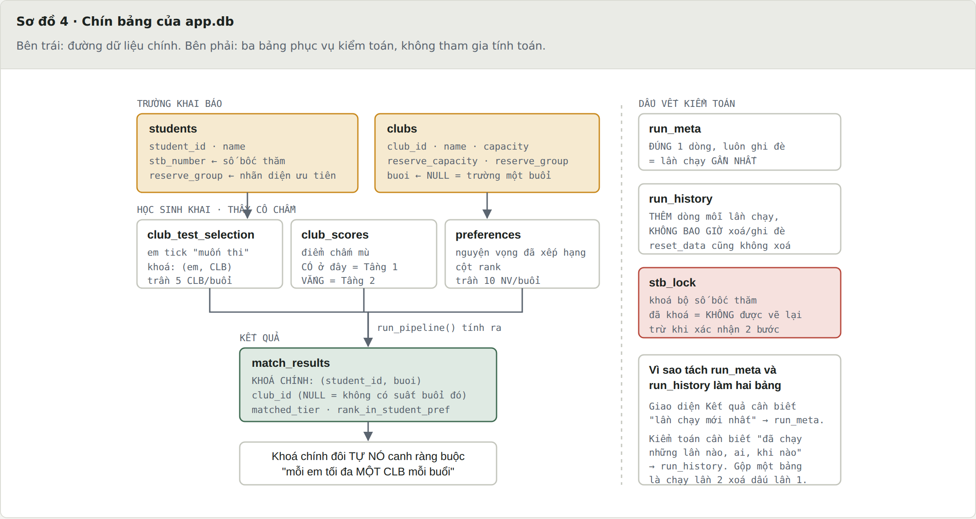

Một chi tiết đáng khoe: ràng buộc nằm ở tầng cơ sở dữ liệu
Bảng match_results có khoá chính là cặp (student_id, buoi). Chú thích ngay trên chỗ định nghĩa nói vì sao:
"Khoá chính (student_id, buoi) TỰ NÓ canh ràng buộc 'mỗi em tối đa MỘT CLB mỗi buổi' ở tầng CSDL. Mã có lỗi cũng không tạo nổi một thời khoá biểu trùng giờ — đây là chỗ đặt ràng buộc đúng nhất, không phải trong vòng lặp Python." rbda_priority_pipeline.py:1210–1213
Đây là một nguyên tắc hay: đặt ràng buộc ở nơi không thể vi phạm, thay vì ở nơi phải nhớ kiểm tra.

Dữ liệu vào bằng đường nào
Trường thu phiếu bằng Microsoft Forms, tải về tệp .xlsx. Người vận hành kéo cả ba tệp thả vào một vùng duy nhất — không phải chọn loại tệp, không phải chọn dạng "rộng"/"dài", không phải chọn dấu phân cách.
Bước | Hàm | Việc
1 | xlsx_to_csv_text api.py:1277 | Nếu là Excel: đọc bằng openpyxl, đổi thành văn bản CSV. Phần còn lại của luồng không cần biết tệp đến từ đâu.
2 | detect_csv_kind api.py:1336 | Đọc dòng tiêu đề để biết đây là tệp gì. Không chắc thì hỏi, không đoán.
3 | THU_TU_NHAP (trong app.js) | Tự xếp thứ tự nạp: danh sách CLB trước, rồi mới tới tệp học sinh.
4 | import_csv_auto api.py:1382 | Ghi vào cơ sở dữ liệu, kèm cảnh báo cho mọi dòng bị bỏ qua.

Bước 3 quan trọng hơn vẻ ngoài: học sinh tham chiếu tới club_id, nên nạp ngược thứ tự thì cả học sinh bị bỏ qua. Thả cả ba tệp cùng lúc là tránh được hoàn toàn README.md:311–316.

Vì sao bước 2 thà hỏi còn hơn đoán
Giao diện trước có hai ô riêng, người dùng tự chọn đúng ô. Kéo nhầm ô không hề báo lỗi: tệp nguyện vọng dạng dài có đủ cột của ô "chọn CLB muốn thi", nên nó ghi thẳng vào bảng sai và báo "thành công 5 học sinh". Nguyện vọng thật mất sạch, không một cảnh báo.
Chú thích trong README gọi thẳng: "Với phần mềm phân bổ học sinh, đó là lỗi làm sai kết quả cả trường mà không ai biết." README.md:318–328 Nên khi bộ cột có thể hiểu theo hai cách, phần mềm dừng lại và hiện ô cho người dùng chọn — vì "đoán bừa ở đây là dựng lại đúng cái lỗi vừa chữa".

Tám cảnh báo sức khoẻ dữ liệu — loại lỗi nguy hiểm nhất
Có một nhóm tình huống mà dữ liệu vẫn hợp lệ, phần mềm vẫn chạy, kết quả vẫn trông bình thường — trong khi ai được vào CLB đã bị đổi bởi một thiếu sót không ai nhìn thấy. Ví dụ nguy hiểm nhất:
Giáo viên mới chấm 1/3 danh sách → em được 4,0 điểm chiếm chắc một suất, còn 2 em chưa chấm bị đẩy xuống Tầng 2 và chỉ được xét bằng số bốc thăm. Kết quả trông hoàn toàn bình thường. README.md:77–79
Hàm get_data_health_report api.py:325 rà soát 8 tình huống như vậy và hiện chúng ngay phía trên nút "Chạy pipeline", chia ba mức. Đây là cảnh báo, không phải lỗi — không chặn chạy, chỉ bắt buộc hiện ra để người vận hành tự quyết định.
# | Tình huống | Hậu quả âm thầm | Mức
1 | Club có người đăng ký thi nhưng chưa chấm ai | Cả club rơi xuống Tầng 2, vòng thi vô nghĩa | Nghiêm trọng
2 | Chấm dở dang (mới chấm một phần) | Em chưa chấm bị xếp dưới cả em thấp điểm nhất | Nghiêm trọng
3 | Thi nhưng không xếp nguyện vọng club đó | Điểm bị bỏ phí, không bao giờ được xếp vào đó | Nghiêm trọng
4 | Nhãn dự trữ của học sinh không club nào dùng (gõ sai) | Học sinh mất quyền ưu tiên ở mọi nơi | Nghiêm trọng
5 | Club có suất dự trữ nhưng chưa đặt nhãn | Suất dự trữ âm thầm thành suất phổ thông | Nghiêm trọng
6 | Học sinh chưa xếp nguyện vọng nào | Chắc chắn không được xếp vào đâu | Cần lưu ý
7 | Club dành suất cho nhãn chưa ai mang | Suất dự trữ không dùng đến | Cần lưu ý
8 | Tổng chỗ ít hơn số học sinh | Ít nhất N em chắc chắn không có chỗ | Thông tin

README ghi rõ đây không phải phỏng đoán: "Đã kiểm chứng bằng thực nghiệm: cả 6 tình huống dưới đây trước đây đều im lặng hoàn toàn." README.md:74–75 Bộ dữ liệu TEST_04_CO_LOI_CO_Y.xlsx cố ý sai 6 chỗ và phải làm phần mềm hiện đủ 6 cảnh báo; thiếu cảnh báo nào là lỗi phần mềm README.md:294–299.

Dữ liệu ra: hai thứ cùng lúc
Nút Xuất CSV tạo ra:
- Một tệp tổng — ket_qua_phan_bo.csv, đặt cạnh app.db, với đủ tên học sinh, tên CLB, nguyện vọng thứ mấy, diện Thường/Dự trữ.
- Một thư mục theo CLB — mỗi CLB một tệp để phát cho giáo viên phụ trách, kèm _chua_duoc_xep.csv liệt kê các em chưa vào CLB nào.
Hai chi tiết nhỏ mà đúng: tệp ghi bằng utf-8-sig để Excel mở đúng dấu tiếng Việt, và club_id được làm sạch trước khi làm tên tệp — một mã như ../ngoai không thể làm tệp rơi ra ngoài thư mục kết quả README.md:404–407.
Chương 6

Khi mọi thứ hỏng
Phần mềm chạy trên máy trường, không có kỹ thuật viên ngồi cạnh. Nên nó phải không bao giờ chết ngầm.
Trước đây, nếu app.db hỏng hoặc mất, dòng khởi tạo ném lỗi trước khi có bất kỳ cửa sổ nào được tạo. Tiến trình thoát với mã lỗi 1 và không cửa sổ nào hiện ra. Trên bản đóng gói cho Windows ở chế độ không có cửa sổ dòng lệnh, người vận hành bấm đúp và... không có gì xảy ra. Không thông báo, không manh mối main.py:129–138.
Nay bước đó được bọc lại, và lỗi mở ra một màn hình phục hồi riêng:
main.py:139–148
try:
api = PipelineAPI(db_path)
except Exception as e:
_show_ui(APP_TITLE + " — Phục hồi dữ liệu",
"recovery.html",
RecoveryAPI(db_path, f"{e}\n\n{traceback.format_exc()}"),
width=900, height=700, min_size=(700, 560))
return
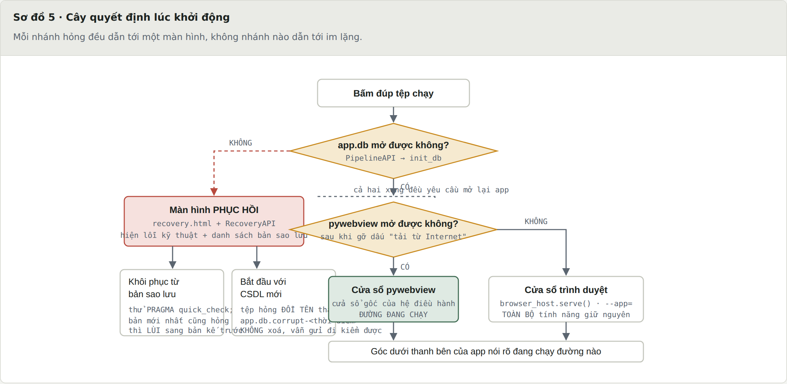

Bốn lỗ hổng đã tìm ra và vá
Xuất phát từ một buổi rà soát riêng: mô phỏng mất điện giữa chừng, tệp CSDL bị cắt cụt, hai tiến trình cùng mở một tệp. Tìm thấy bốn lỗ hổng thật, cả bốn đều đã vá README.md:99–147.
# | Lỗ hổng | Cách vá
1 | Crash giữa chừng để lại "số bốc thăm đã khoá nhưng không kết quả nào đi kèm" | Một giao dịch duy nhất, một lệnh commit(). Huỷ là huỷ sạch, kể cả số vừa vẽ. Xuất CSV chuyển sang xảy ra sau commit.
2 | Không có bản sao nào để quay về | Tự sao lưu trước mỗi lần chạy, dùng SQLite Backup API chứ không copy tệp thô — an toàn kể cả khi tiến trình khác đang mở tệp. Giữ 10 bản gần nhất api.py:615–646.
3 | app.db hỏng → tiến trình chết ngầm, không cửa sổ nào hiện | Màn hình phục hồi (sơ đồ trên). Khôi phục thì thử lần lượt từng bản sao lưu bằng PRAGMA quick_check, không dừng ở bản đầu tiên gặp lỗi.
4 | Hai tiến trình cùng mở → lỗi "database is locked" ngay lập tức | busy_timeout = 15000 (15 giây thay vì 5) → chờ thay vì báo lỗi. Cộng synchronous = FULL rbda_priority_pipeline.py:1284–1296.

Một quyết định ngược trực giác, và lý do rất cụ thể
Phần mềm cố tình KHÔNG bật chế độ journal_mode = WAL — thứ mà hầu hết hướng dẫn SQLite khuyên dùng vì nó nhanh hơn. Lý do đã thử nghiệm trực tiếp: WAL tạo một tệp phụ app.db-wal chứa dữ liệu đã commit. Quy trình sao lưu bằng USB — thầy cô copy tay tệp app.db — mà không biết tới tệp -wal sẽ tạo ra bản sao lưu THIẾU dữ liệu mới nhất mà không hề báo lỗi. Giữ mặc định để tệp .db vẫn là bản sao duy nhất cần copy README.md:141–147.
Đây là kiểu quyết định đáng nói với giám khảo: tối ưu cho quy trình thật của người dùng, không tối ưu cho con số benchmark.
Chương 7

Bằng chứng
Mọi con số dưới đây do đo mà có, và mỗi dòng kèm lệnh để giám khảo tự chạy lại.
Nguồn sự thật là bốn tệp du_lieu_test/so_lieu_*.json. Mỗi tệp mở đầu bằng một dòng ghi chú: "Sinh bởi … — KHÔNG sửa tay." Không con số nào trong bảng dưới được gõ bằng tay.
Câu hỏi | Trả lời | Số đo
Có cách ghép ổn định nào học sinh thích hơn không? | Không | 0 phản ví dụ trên 2 088 thể hiện vét cạn
Kể cả khi có suất dự trữ? | Không | 1 073 / 1 073 thể hiện có dự trữ
Khai gian nguyện vọng có lợi không? | Không | 0 / 1 400 em, vét cạn mọi cách khai
Cơ chế Boston (nhiều nơi dùng) thì sao? | Có lợi | 258 / 1 400 em — 18,43 %
Em đang trượt có được cứu bởi cơ chế ổn định khác không? | Không | tập em có suất bất biến ở mọi ma trận ổn định
Nhiễu dữ liệu có làm mất ổn định không? | Không | 0 cặp phá vỡ trên 392 phép thử
Có cách nào Pareto tốt hơn không? | Có | 16 chu trình · 32/140 em cùng lên hạng
Giá phải trả cho cách đó? | Mất ổn định | 0 → 92 cặp phá vỡ

Một phép đo đáng mang ra bảo vệ: điểm quan trọng hơn bốc thăm
Câu hỏi giám khảo rất dễ hỏi: "Bốc thăm có làm kết quả trở nên may rủi không?" Câu trả lời đo được, trên bộ 140 em, quét 20 hạt giống mỗi mức:
Rung cái gì | Số em đổi CLB | Tỉ lệ | Cặp phá vỡ
Nhiễu điểm ±0,5 | 21,2 / 140 | 15,14 % | 0
Nhiễu điểm ±0,1 | 6,65 / 140 | 4,75 % | 0
Đổi hạt giống bốc thăm | 6,1 / 140 | 4,36 % | 0

Đọc ra: rung điểm thi ±0,5 xáo gấp hơn ba lần so với đổi toàn bộ bộ thăm (15,14 % so với 4,36 %). Nghĩa là điểm mới là thứ quyết định chính, bốc thăm chỉ đứng sau — đúng như thiết kế Lớp 4 (Tầng 1 luôn đứng trọn trước Tầng 2). Và ở mọi mức rung, số cặp phá vỡ vẫn là 0: kết quả có thể đổi, nhưng không bao giờ trở thành sai.
Nguồn: du_lieu_test/so_lieu_ben_vung.json, khoá bo_sach → diem_0_5 / doi_seed.

Bộ test tự động
Chỉ số | Giá trị | Ghi chú
Tệp test | 47 | ls tests/test_*.py | wc -l
Tổng ca test thu thập được | 757 | pytest tests/ --collect-only
Ca test chạy qua — có cài Playwright | 756 | chạy đầy đủ, kể cả test mở trình duyệt thật
Ca test bỏ qua trong lần đó | 1 | —
Ca test chạy qua — không cài Playwright | 679 | các tệp test cần trình duyệt thật tự bỏ qua trọn tệp (11 ca nữa báo bỏ qua); phần còn lại vẫn chạy đủ
Ca test hỏng | 0 | ở cả hai lần chạy
Thời gian chạy | 72 s / 241 s | python3 -m pytest tests/ -q

Điều đáng nói không phải con số 679, mà là loại việc mà các test đó làm. Một số test không kiểm mã — chúng khoá tài liệu vào mã:
- tests/test_i18n_sync.py — khoá hai danh mục thông báo (Python và JavaScript) luôn khớp nhau tuyệt đối. Sửa một bên mà quên bên kia là test đỏ ngay, không đợi phát hiện bằng mắt README.md:56–58.
- tests/test_csv_mau.py, tests/test_upload_tu_nhan_dien.py — khoá mọi quy tắc trong tệp hướng dẫn CSV. "Tài liệu và mã không thể lệch nhau mà không làm đỏ test" README.md:368–371.
- tests/test_hai_canh_du_tru.py (11 ca), tests/test_danh_doi_on_dinh.py (24 ca) — khoá chính các bảng số liệu được trích trong tài liệu.
Đây là câu trả lời mạnh cho "làm sao biết báo cáo nói đúng về phần mềm?": với những phần này, nói sai là test đỏ.

Bốn lệnh để chạy lại toàn bộ số liệu
NGHIEN_CUU_TOI_UU.md:11–17
python3 du_lieu_test/do_toi_uu_on_dinh.py # TN1, TN2, TN4, TN5
python3 du_lieu_test/do_khai_that.py # TN3 — khai thật có lợi nhất
python3 du_lieu_test/do_ben_vung.py # TN6 — rung dữ liệu
python3 du_lieu_test/do_boc_tham.py # TN7 — chọn thiết kế bốc thăm
Chương 8 · phụ lục

Hai mươi câu giám khảo có thể hỏi
Cột giữa là câu trả lời ngắn để nói ra miệng. Cột phải là chỗ mở mã ra nếu bị hỏi tiếp.
# | Câu hỏi | Trả lời | Mở ở đâu
1 | Thuật toán gốc là gì? | Deferred Acceptance do học sinh đề xuất, cộng ba lớp riêng: dự trữ mềm, bốc thăm dùng chung, ưu tiên hai tầng. | pipeline:275
2 | Vì sao không dùng Gale–Shapley thuần? | Vì có CLB thi và CLB không thi cùng tồn tại trong một đợt, và có CLB cần để dành suất. Mô hình thuần không có chỗ cho hai tình huống đó. | pipeline:116
3 | "Trì hoãn" nghĩa là gì? | CLB giữ tạm chứ chưa chốt. Mỗi vòng, em đang được giữ lại bị xét lại cùng người mới đến. | pipeline:352
4 | Bốc thăm có công bằng không? | Có. Một số duy nhất mỗi em, dùng chung mọi CLB, sinh từ hoán vị ngẫu nhiên đều. Không phụ thuộc thứ tự nhập liệu. | pipeline:1037
5 | Số bốc thăm có dựa trên mã học sinh không? | Không. Sắp xếp chỉ là bước chuẩn bị; xáo xong mã không còn vai trò. Tương quan mã ↔ số đổi dấu qua 8 khối hạt giống. | pipeline:1053–1055
6 | Kết quả có tái lập được không? | Có. Cùng dữ liệu, cùng hạt giống → cùng kết quả, trên mọi máy và mọi phiên bản Python (dùng crc32, không dùng hash()). | pipeline:690–704
7 | Làm sao biết kết quả không sai? | Trước khi ghi, phần mềm tự quét mọi cặp (em, CLB) xem có cặp nào cả hai cùng muốn đổi không. Có một cặp là huỷ toàn bộ. | pipeline:410
8 | Kiểm bằng cách nào? | Thêm em nghi vấn vào tập CLB đang giữ rồi gọi lại chính hàm lựa chọn của CLB. Không suy luận, thử thật. | pipeline:464–468
9 | Có em nào khai gian mà có lợi không? | Không, 0/1 400 lượt vét cạn. Cùng phép dò, cơ chế Boston cho 258/1 400. | so_lieu_khai_that.json
10 | Vì sao khai gian không có lợi? | Vì hàm tính ưu tiên của CLB bị cấm nhận thứ hạng nguyện vọng. CLB không biết em xếp mình thứ mấy nên không thưởng cho việc đặt cược. | pipeline:131–137
11 | Chỗ nào phần mềm không tối ưu? | Không tối ưu Pareto. Có 85 cặp học sinh mà đổi chỗ cho nhau thì cả hai cùng lên hạng — thuật toán không cho, vì đổi thế phá mất tính ổn định. | Ch.3 · Lớp 5
12 | Đó có phải lỗi không? | Không. Là đánh đổi bắt buộc của mọi thuật toán giữ tính ổn định. Và đã đo: không quy được cho bốc thăm. | CO_CHE_THUAT_TOAN.md:277–283
13 | Suất dự trữ hoạt động ra sao? | Hai lượt: lượt dự trữ trước (chỉ em thuộc diện), lượt chung sau (tất cả còn lại). Suất thừa tự chuyển sang lượt chung. | pipeline:236–248
14 | Trường không dùng dự trữ thì sao? | Đặt reserve_capacity = 0, thuật toán thu về Deferred Acceptance thuần tuý. 0 cặp phá vỡ ở cả hai cấu hình. | do_khong_du_tru.py
15 | Điểm hay bốc thăm quyết định nhiều hơn? | Điểm. Rung điểm ±0,5 xáo 15,14 % số em; đổi cả bộ thăm chỉ xáo 4,36 %. | so_lieu_ben_vung.json
16 | Nếu mất điện giữa chừng? | Cơ sở dữ liệu quay về đúng trạng thái trước khi bấm nút. Một giao dịch, một lệnh chốt duy nhất. | api.py:1104
17 | Nếu tệp dữ liệu hỏng hẳn? | Mở màn hình phục hồi, chọn khôi phục từ bản sao lưu (thử lần lượt tới khi tìm được bản đọc được) hoặc bắt đầu lại. Tệp hỏng được đổi tên, không xoá. | main.py:139–148
18 | Chạy lại lần hai có xoá dấu lần một không? | Không. run_history chỉ thêm dòng, không bao giờ ghi đè — kể cả lệnh xoá dữ liệu cũng không đụng tới nó. | pipeline:1241–1258
19 | Xếp cả tuần có khó hơn không? | Không. Các buổi hoàn toàn độc lập, nên bài toán tuần là N bản sao của bài toán đã giải. Chỉ cắt — gọi — ghép. | pipeline:485–503
20 | Có trích dẫn học thuật nào không? | Đúng một: Kominers & Sonmez 2016, cho phần dự trữ mềm. Do chính học sinh viết, có trong commit đầu tiên. | pipeline:6

Chương 9

Ranh giới trung thực
Những chỗ báo cáo này không nói, và những chỗ phần mềm chưa kiểm chứng được.

Báo cáo này không làm ba việc
- Không thêm trích dẫn học thuật. Cả dự án chỉ có đúng một tên tài liệu được nêu — Kominers & Sonmez 2016, ở rbda_priority_pipeline.py:6 và :214, cho phần dự trữ mềm. Dòng đó do chính học sinh viết, có trong commit đầu tiên. Việc khảo sát tài liệu là của học sinh CO_CHE_THUAT_TOAN.md:409–419.
- Không đánh giá tính mới. Báo cáo này mô tả phần mềm làm gì và chỗ nào trong mã kiểm chứng được. Phần diễn giải ý nghĩa khoa học, phần Kết luận, phần Tính mới — học sinh tự viết.
- Không khuyến nghị chính sách. Trường nên hay không nên dùng suất dự trữ, cái giá của tính ổn định có chấp nhận được không — báo cáo chỉ đếm, không kết luận hộ.

Bốn chỗ phải nói thẳng
Chỗ | Sự thật
Số dòng trong CO_CHE_THUAT_TOAN.md | Đã lỗi thời (ghi run_rbda · 207, thực tế 275). Báo cáo này dùng số đã kiểm lại; tài liệu cũ chưa cập nhật.
Báo cáo .docx gốc của dự án | Mô tả Gale–Shapley nhiều-một thuần tuý. Quét cả hai bản: chữ "dự trữ" xuất hiện 0 lần, "bốc thăm"/"ngẫu nhiên" 0 lần. Tức ba lớp cơ chế khó nhất không có trong báo cáo ấy CO_CHE_THUAT_TOAN.md:17–33.
Kịch bản ký số ky_va_tin_cay.ps1 | Chưa chạy thật lần nào. Viết theo tài liệu Microsoft; môi trường phát triển là Linux, không có công cụ ký của Windows. Đã kiểm được cú pháp và logic tìm tệp; phần còn lại cần chạy thử trên máy Windows README.md:431–433.
Dữ liệu trong du_lieu_test/ | Dữ liệu mô phỏng, sinh bởi kịch bản với seed = 2026 — không phải học sinh có thật, và cố ý thiết kế cho cạnh tranh cao để cơ chế lộ ra. Nó không mô phỏng phân bố nguyện vọng tự nhiên README.md:301–304.

Điểm yếu nên chủ động nói trước khi bị hỏi
Nếu giám khảo mở mã nguồn ra, họ sẽ thấy ba lớp cơ chế mà báo cáo gốc không mô tả. Chủ động nói ra được hai cái lợi: được điểm cho phần khó nhất của phần mềm, và tránh rủi ro bị phát hiện chỗ lệch. Cách nói: "Báo cáo mô tả lõi Gale–Shapley. Phần mềm cài thêm ba lớp sinh ra từ hoàn cảnh trường — em xin trình bày."
Báo cáo này mô tả phần mềm tại nhánh claude/blissful-archimedes-hcg1cf. Mọi số dòng được kiểm bằng grep -n "^def " rbda_priority_pipeline.py và grep -n "^ def " api.py tại đúng lần commit này. Mọi con số thực nghiệm truy ngược được về du_lieu_test/so_lieu_*.json hoặc về lệnh chạy ghi kèm. Bộ test chạy thật khi viết: 756 qua, 1 bỏ qua, 0 hỏng (bản đầy đủ, có Playwright).

